**Приложение 1**

**ДОКЛАД**

**о результатах мониторинга состояния и развития конкурентной среды   
 на рынках товаров, работ и услуг города Иванова за 2024 год**

Развитие эффективной конкурентной среды является необходимым условием стабильного экономического роста и решения социальных проблем.

Доклад о результатах мониторинга состояния и развития конкурентной среды на рынках товаров, работ и услуг города Иванова подготовлен в соответствии  
со следующими документами:

– распоряжением Правительства Российской Федерации от 17.04.2019 № 768-р «Об утверждении стандарта развития конкуренции в субъектах Российской Федерации»;

– указом Губернатора Ивановской области от 09.03.2016 № 33-уг  
«Об утверждении перечня товарных рынков для содействия развитию конкуренции в Ивановской области» (в действ. ред.);

– распоряжением Губернатора Ивановской области от 15.07.2015 № 131-р  
«О мерах по внедрению стандарта развития конкуренции в Ивановской области»  
(в действ. ред.);

– соглашением между Правительством Ивановской области и Администрацией города Иванова о внедрении в Ивановской области стандарта развития конкуренции от 09.12.2016;

– распоряжением Губернатора Ивановской области от 19.07.2017 № 94-р   
«Об утверждении плана мероприятий («дорожной карты») по содействию развитию конкуренции в Ивановской области на период 2022-2025 гг» (в действ. ред.);

– распоряжение Администрации города Иванова от 05.02.2020 № 56-р  
«Об утверждении Плана мероприятий («дорожной карты») по содействию развитию конкуренции в городе Иванове на период 2019-2022 годов» (в действ. ред.).

В целях оценки состояния и развития конкурентной среды на рынках товаров, работ и услуг города Иванова, определения перечня приоритетных и социально значимых рынков, нуждающихся в развитии конкуренции, и выработке мероприятий по развитию конкуренции в городе Иванове, Администрацией города Иванова был проведен мониторинг состояния и развития конкурентной среды   
на рынках товаров, работ и услуг в городе Иванове за 2024 год.

Анкетирование проводилось по двум направлениям: опрос субъектов предпринимательской деятельности для оценки состояния и развития конкурентной среды на рынках товаров и услуг и потребителей товаров и услуг для оценки удовлетворенности потребителей качеством товаров и услуг и ценовой конкуренцией на рынках города Иванова.

В целях наибольшего охвата респондентов и объективной оценки конкурентной среды на рынках товаров, работ и услуг предпринимателям   
и физическим лицам предлагалось пройти онлайн-анкетирование с помощью электронного сервиса, созданного Департаментом экономического развития   
и торговли Ивановской области.

Ссылки на электронный сервис были опубликованы на официальном сайте города Иванова, также распространялись через структурные подразделения Администрации города Иванова. Кроме этого, в адрес субъектов предпринимательской деятельности по электронной почте были направлены письма с просьбой о принятии участия в анкетировании. Опрос проводился до 02 февраля 2025 года.

В рамках социологической части мониторинга состояния и развития конкурентной среды в городе Иванове проведено анкетирование с общей выборкой в 275 респондентов из них: 45 чел. – субъекты предпринимательской деятельности  
и 230 чел. – потребители товаров, работ и услуг.

На основе полученных данных подготовлен аналитический отчет состояния  
и развития конкурентной среды на рынках товаров, работ и услуг города Иванова, который в последующем будет размещен на официальном сайте города Иванова  
в сети Интернет.

Необходимо отметить, что в целях создания условий для развития малого   
и среднего предпринимательства в областном центре реализуется муниципальная программа «Развитие субъектов малого и среднего предпринимательства в городе Иванове» (далее – Программа). В рамках Программы субъектам малого и среднего предпринимательства, организациям, образующим инфраструктуру поддержки субъектов малого и среднего предпринимательства, физическим лица,   
не являющимся индивидуальными предпринимателями и применяющими специальный налоговый режим «Налог на профессиональный доход», предоставляется финансовая, информационная и имущественная поддержка.

Для информационной и консультационной поддержки субъектов малого и среднего предпринимательства до 03.12.2024 функционировал МБУ «Инвестиционный центр», в том числе через инвестиционный портал города Иваново ([https://invest.ivgoradm.ru](https://invest.ivgoradm.ru/)).

Кроме того, создан официальный сайт информационной поддержки субъектов малого и среднего предпринимательства г. Иваново [https://mb.ivgoradm.ru](https://mb.ivgoradm.ru/).

В 2020 году создан и функционирует по настоящее время  штаб по улучшению инвестиционного климата в городском округе Иваново, основной задачей которого является содействие инвесторам в пределах полномочий органов местного самоуправления и привлечение инвестиций с целью реализации инвестиционных проектов на территории городского округа Иваново, способствующих созданию дополнительных рабочих мест, росту объема инвестиций в основной капитал, повышению конкурентоспособности и росту экономики в городском округе Иваново.

**Результаты анализа ситуации на товарных рынках для содействия развитию конкуренции в городе Иванове**

Перечень социально-значимых рынков Ивановской области (33 рынка) определен указом Губернатора Ивановской области от 09.03.2016 № 33-уг  
«Об утверждении перечня товарных рынков для содействия развитию конкуренции в Ивановской области».

В соответствии с Планом мероприятий («дорожной картой») по содействию развитию конкуренции в городе Иванове в перечень приоритетных и социально значимых рынков для содействия развитию конкуренции включены 15 товарных рынков.

**Рынок услуг общего образования.** На территории города функционируют   
5 частных общеобразовательных учреждений, реализующих Программы начального общего, основного общего и среднего общего образования. Доля учащихся   
в указанных учреждениях (943 чел), что составляет 2,12% от общего количества учащихся в общеобразовательных учреждениях, реализующих программы начального общего, основного общего и среднего общего образования (44 385 чел.).

**Рынок услуг дошкольного образования.** Негосударственный сектор дошкольного образования представлен 5 учреждениями, имеющими лицензию на осуществление образовательной деятельности. Недостаточное развитие частного сектора в сфере дошкольного образования объясняется рядом причин, среди которых отсутствие равных конкурентных условий наряду с муниципальными детскими садами в части налогообложения и платежных обязательств, нестабильный спрос на места в частном дошкольном секторе в связи с высоким размером родительской платы, низкая платежеспособность населения. В муниципальном детском саду родительская плата в 2024 году составляла 2905 рублей, а средняя стоимость услуг частного детского сада - 20 тыс. рублей.

Основные задачи, стоящие перед частным сектором дошкольного образования:

– формирование имиджа дошкольной организации;

– высококвалифицированный педагогический состав;

– расширение спектра и качества предоставляемых услуг.

**Рынок услуг дополнительного образования.**

Дополнительное образование

В городе Иванове функционирует 8 учреждений дополнительного образования, подведомственных управлению образования Администрации города Иванова. Дополнительными общеобразовательными программами охвачено 90,2% детей в возрасте от 5 до 18 лет. На базе учреждений дополнительного образования функционируют 468 объединений различной направленности с охватом детей 37129 чел., из которых 29334 чел. занимаются за счёт средств бюджета. Первоочередными задачами по развитию конкурентоспособной среды на рынке дополнительного образования детей являются:

– развитие сети дополнительного образования, обновление инфраструктуры, оборудования и средств обучения с учетом формирования нового содержания дополнительного образования и обеспечения равного доступа к современным дополнительным общеобразовательным программам детей разных социальных категорий;

– развитие интегрированных образовательных технологий, проектно-исследовательской деятельности, личностно-ориентировочного подхода, в том числе в рамках направленностей, где они традиционно не применялись;

– создание системы работы с одаренными детьми;

– совершенствование системы управления;

– информатизация образовательного процесса;

– разработка программ нового поколения, направленных на ликвидацию несоответствия между существующим образованием и реальными образовательными потребностями общества;

– совершенствование кадрового потенциала за счёт привлечения молодых специалистов.

Дополнительное образование в сфере культуры

На территории города Иваново функционирует 8 муниципальных бюджетных учреждений дополнительного образования, подведомственных комитету   
по культуре: 6 детских музыкальных школ, 1 детская школа искусств, 1 детская художественная школа. Муниципальные бюджетные учреждения дополнительного образования отрасли культуры являются стабильно работающими образовательными учреждениями, развивающими традиции российской академической школы, обеспечивающими реализацию дополнительных образовательных программ в сфере искусства.

В школах преподаются дисциплины по следующим специальностям: фортепиано, скрипка, виолончель, баян, аккордеон, гитара, флейта, кларнет, саксофон, труба, общеэстетическое и художественно-эстетическое воспитание.  
На базе музыкальных школ успешно работают хоровые коллективы, оркестр русских народных инструментов, ансамбли скрипачей, домристов, гитаристов, ударных инструментов, народных инструментов, инструментальные трио, вокальные дуэты.

В отчетном году проведено преобразование МБУДО «Детская музыкальная школы № 6 города Иваново» в МБУДО «Детская школа искусств города Иваново»  
 с увеличением количества обучающихся и открытием новых направлений, среди которых изобразительное искусство, театральное искусство, хореографическое искусство, декоративно-прикладное искусство.

В рамках выполнения муниципального задания на оказание муниципальных услуг (выполнение работ) в соответствии с требованиями статьи 69.2 Бюджетного кодекса РФ муниципальными бюджетными учреждениями «Детские музыкальные школы», «Детская школа искусств» «Детская художественная школа» осуществляется реализация следующих услуг:

– дополнительные общеразвивающие программы;

– дополнительные предпрофессиональные программы в области искусств.

Дополнительное образование в сфере физической культуры и спорта

В городе Иванове функционирует 11 муниципальных бюджетных учреждений дополнительного образования, подведомственных комитету молодежной политики, физической культуры и спорта Администрации города Иванова.

Реализация мероприятия «Дополнительное образование в области физической культуры и спорта» осуществляется в рамках выполнения муниципального задания на оказание муниципальных услуг (выполнение работ) в соответствии  
с требованиями статьи 69.2 Бюджетного кодекса РФ. В частности, учреждения оказывают муниципальные услуги по дополнительному образованию в области физической культуры и спорта.

**Рынок выполнения работ по благоустройству городской среды.**

В 2024 году в рамках регионального проекта «Формирование комфортной городской среды» реализованы следующие проекты развития территорий городского округа Иваново:

– Благоустройство общественной территории: «Безопасная территория   
у детской поликлиники» (г. Иваново, ул. Ермака, д.5-7);

– Благоустройство общественной территории: ТОС «Иваново-Центр»: проезд по адресу: г. Иваново, ул. Б. Хмельницкого, д.30 и «Центральным рынком»;

–Благоустройство общественной территории: ТОС «Южная горка»: «Безопасная комфортная дорога» (г. Иваново, от ул. Куконковых до д.33 по ул. 6-я Южная);

– Благоустройство общественной территории: ТОС «Меланжист»: «Карманный парк «Спартак» (г. Иваново, ул. Каравайковой, д.135-137-137А);

– Благоустройство общественной территории: ТОС «Зона тихого отдыха  
на аллее по ул. Мякишева» (г. Иваново, от ул. Лежневская до ул. 1-я Полевая);

– Благоустройство общественной территории: ТОС «Сквер Суворовский»   
(г. Иваново, ул. Суворова, д. 42).

**Рынок социальных услуг.** В целях стимулирования социальной активности жителей города и формирования ответственного отношения к социально незащищенным гражданам на уровне города осуществляется поддержка социально ориентированных некоммерческих организаций. В 2015 году получили поддержку – 34 организации, в 2016 году – 28 организаций, в 2017 году – 32 организации, в 2018 году – 46 организаций, в 2019 году – 30 организаций, в 2020 году – 33 организаций, в 2021 году – 26 организаций, в 2022 году – 31 организация, в 2023 году – 29 социально ориентированных некоммерческих организаций, в 2024 году такая поддержка проводилась в отношении 26 организаций.

**Рынок теплоснабжения.** По состоянию на 31.12.2024 на территории города Иванова деятельность по отпуску тепловой энергии для населения и объектов социальной сферы осуществляют 21 организация.

**Рынок купли-продажи электрической энергии (мощности) на розничном рынке электрической энергии (мощности).** Все организации в сфере купли-продажи электрической энергии (мощности) являются частной формой собственности.

**Рынок производства электрической энергии (мощности) на розничном рынке электрической энергии (мощности).** Все организации в сфере производства электрической энергии (мощности) на розничном рынке электрической энергии являются частной собственностью.

**Рынок оказания услуг по перевозке пассажиров автомобильным транспортом по муниципальным маршрутам регулярных перевозок.**

В соответствии с Реестром муниципальных маршрутов регулярных перевозок города Иванова, утвержденным постановлением Администрации города Иванова   
от 21.01.2011 № 48, по состоянию на 31.12.2024 городская маршрутная сеть включает в себя 11 муниципальных троллейбусных маршрутов регулярных перевозок с общим количеством единиц подвижного состава – 96 ед.

**Рынок услуг связи, в том числе услуг по предоставлению широкополосного доступа к информационно-телекоммуникационной сети «Интернет».** По состоянию на 31.12.2024рынок услуг связи и сети «Интернет»  
на территории города Иванова представлен следующими операторами:  
ПАО «Ростелеком», ПАО «МТС», ПАО «Мегафон», ПАО «Вымпелком»,  
ООО «Т2 Мобайл», ООО «Интеркомтел». Уровень развития данной сферы позволяет предоставить пользователям самые современные услуги практически  
в любой части города Иванова.

**Рынок жилищного строительства, рынок строительства объектов капитального строительства, за исключением дорожного строительства.**

Доля хозяйствующих субъектов частной формы собственности на рынке строительства – 100%. Ввод жилых домов на территории города Иванова  
по состоянию на 31.12.2024:

Общая площадь введенного жилья в 2024 году составила 145,11 тыс. кв. м, в том числе индивидуальные жилые дома 5,4 тыс.кв.м.

Количество введенных жилых домов 54 шт. (многоквартирных жилых домов – 26, индивидуальных – 28).

Общая площадь введенного жилья в 2024 году по отношению к 2023 году составляет 86,1 %.

По состоянию на 31.12.2023 ввод жилых домов на территории города Иванова:

Общая площадь введенного жилья составила 168,51 тыс.кв.м, в том числе индивидуальные жилые дома 5,42 тыс.кв.м.

Количество введенных жилых домов 68 шт. (многоквартирных жилых домов – 26, индивидуальных – 42).

В 2024 году ввод в эксплуатацию нежилых объектов на территории города Иванова составил 46,238 тыс.кв.м. В 2023 году площадь, введенных в эксплуатацию нежилых объектов составила 38,4 тыс.кв.м.

Также в 2024 году реализовывались объекты капитального строительства   
в рамках муниципальной адресной инвестиционной программы города Иванова   
на 2024-2026 годы, из них на 31.12.2024 введены в эксплуатацию:

– «Реконструкция дорожной сети в районе ул. Лежневской г. Иваново   
(2 этап)»,

– «Строительство автомобильной дороги по новому направлению  
ул. Набережной в г. Иваново».

**Рынок легкой промышленности.** Легкая промышленность представлена следующими организациями: ООО «Отделочное производство «Красная Талка» (отделка х/б тканей), ОСП «Самойловский текстиль» ООО «Нордтекс» (отделка х/б тканей), ООО «Производственное Объединение «Ланцелот» (пошив деловой одежды и школьной формы), ООО «ТДЛ Текстиль» (производство х/б, льняных тканей, домашнего текстиля, марли, бинтов и пр.), ООО «Ивановский Меланжевый Комбинат» (производство тканей различного назначения), ООО ПТК «Красная Ветка» (производство трикотажа), ООО «Швейное производство Натали» (производство одежды из трикотажа), ООО «Хоум Стайл» (производство одежды из трикотажа), ООО НПФ «Фабитекс» (производство тканей специального назначения), ЗАО «Одежда и Мода» (пошив форменной одежды), ООО «Исток-Пром» (производство форменной и рабочей одежды), АО «Полет» Ивановский парашютный завод (производство парашютных систем), АО «Ивановоискож» (производство материалов с ПВХ-покрытием, переплетных материалов) и др.

В 2020-2024 гг. в структуре обрабатывающих производств г. Иваново (по предприятиям, не относящимся к субъектам малого и среднего предпринимательства) легкая промышленность занимала наибольшую долю: в 2020 г. – 40,7%, в 2021 г. – 39,3%, в 2022 г. – 48,0%, в 2023 г. – 48,1%, в январе – ноябре 2024 г. – 50,2%.

Объем отгруженных товаров в текстильном и швейном производстве составил в 2020 г. – 16,7 млрд руб., в 2021 г. – 22,1 млрд руб., в 2022 г. – 37,2 млрд руб.,  
в 2023 г. – 44,2 млрд руб., в январе – ноябре 2024 г. – 47,6 млрд руб.

Основная доля приходится на текстильную отрасль, которая занимает   
в данном виде производства более 90,0% (в 2020 г. – 93,9%, в 2021 г. – 92,2%,  
в 2022 г. – 90,8%, в 2023 г. – 91,8%, в январе – ноябре 2024 г. – 93,4%).

Основными проблемами отрасли являются: низкая степень обновления производственных фондов предприятий, недостаток профессиональных кадров, зависимость от иностранного оборудования, комплектующих, сырья, трудности с осуществлением трансграничных платежей. Кроме того, ситуация осложняется геополитической нестабильностью в мире, введением международных финансово-экономических санкций в отношении российской экономики.

**Рынок производства кирпича и бетона.** Основными предприятиями, осуществляющими деятельность на рынке кирпича и бетона г. Иваново являются: АО «Железобетон» (производство сборного железобетона, товарного бетона, товарного раствора, неармированных материалов), ООО «Газобетон» (производство газобетонных блоков) и др.

Объем отгруженной продукции по производству прочей неметаллической минеральной продукции составил в 2020 году по г. Иваново   
(по крупным и средним предприятиям) 740,1 млн руб. В структуре обрабатывающих производств областного центра данная отрасль занимала незначительную долю (в 2020 г. – 1,8%). С 2021 года соответствующие статданные по г. Иваново Территориальным органом Федеральной службы государственной статистики по Ивановкой области не предоставляются в целях обеспечения конфиденциальности первичных статистических данных, полученных от организаций (Федеральный закон от 29.11.2007 № 282-ФЗ «Об официальном статистическом учете и системе государственной статистики в Российской Федерации»). Однако, по данным ряда промышленных предприятий, осуществляющих деятельность в указанной сфере, отгрузка в 2021 - 2022 г. составляла более 1,0 млрд руб. в год.

**Рынок наружной рекламы.** Доля хозяйствующих субъектов частной формы собственности на рынке наружной рекламы – 100%. Распространение наружной рекламы осуществляется с использованием щитов, видеоэкранов, индивидуальных стел, афишных стендов, флаговой композиции и других типов рекламных конструкций, установленных на земельных участках, а также на фасадах зданий.

Основная проблема в сфере наружной рекламы – нарушения договорных обязательств (рекламные конструкции установлены со сдвигом от предоставленных на торгах мест, установлен не тот вид рекламной конструкции, и другое), а также рекламные конструкции, установленные в отсутствие действующих разрешений   
на установку и эксплуатацию рекламных конструкций. В случае выявления указанных нарушений, информация передается в органы муниципального контроля либо в правоохранительные органы, уполномоченные на составление протоколов   
по статье 14.37 Кодекса Российской Федерации об административных правонарушениях, предусматривающей ответственность за установку   
и эксплуатацию рекламных конструкций в отсутствие действующего разрешения.

В настоящее время проводится политика, направленная на внедрение более инновационных рекламных конструкций в центральной части города Иванова, вывода рекламных конструкций из центральной части города и оптимизации количества рекламных поверхностей исходя из объективных потребностей.

**Рынок оказания услуг по ремонту автотранспортных средств.**

Рынок оказания услуг по ремонту автотранспортных средств  
в городе Иванове является достаточно развитым. По состоянию на 31.12.2024 деятельность по ремонту автотранспортных средств в городе Иванове осуществляет   
222 организаций, что на 5 организации больше, чем в прошлом году. Все организации являются частными.

**Мониторинг наличия (отсутствия) административных барьеров и**

**оценки состояния конкурентной среды субъектами предпринимательской**

**деятельности в городе Иванове**

По состоянию на 31.12.2024 численность субъектов предпринимательской деятельности в городе Иванове составляла 25 902 чел., что на 1,6% превысило показатель 2023 года (25 485 чел.).

В рамках мониторинга наличия (отсутствия) административных барьеров   
и оценки состояния и развития конкурентной среды на рынках товаров, работ  
и услуг в городе Иванове были проанкетированы 45 представителей субъектов предпринимательской деятельности, из них: 21 – юридические лица,  
24 – индивидуальные предприниматели.

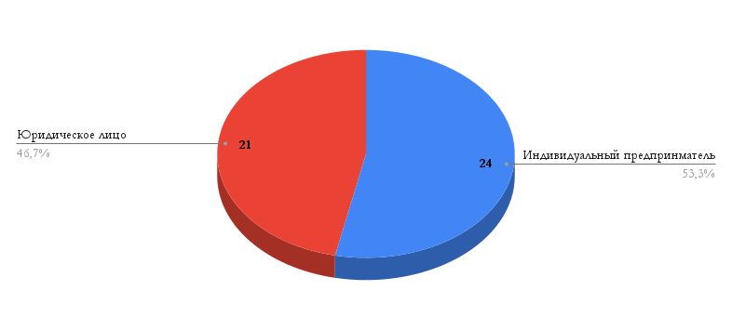

**Рис. 1. Структура субъектов предпринимательской деятельности (чел.)**

Предмет исследования – наличие (отсутствие) административных барьеров  
и оценка состояния конкурентной среды в городе Иванове.

В анкетировании принимали участие: 29 респондента (64,4%) – собственники бизнеса (совладельцы), 12 респондентов (26,7%) – руководители высшего звена (генеральный директор, заместитель генерального директора или иная аналогичная должность), 3 респондента (6,7%) – руководители среднего звена (руководитель управления, подразделения, отдела), 1 респондент (2,2%) – не руководящий сотрудник.

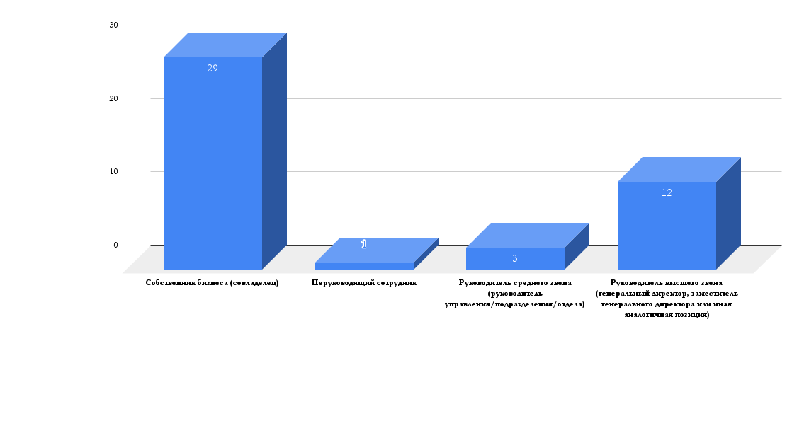

**Рис. 2. Структура должностей, занимаемых в организациях (чел.)**

Анализ длительности периода, в течение которого осуществляют свою деятельность субъекты предпринимательской деятельности, показал,  
что большинство респондентов (33 человека или 73,3%) занимаются бизнесом более 5 лет, 20% или 9 человек приходится на предпринимателей со стажем от 1 года до 5 лет и 6,7% опрошенных работают в этой сфере менее 1 года (рис. 3).

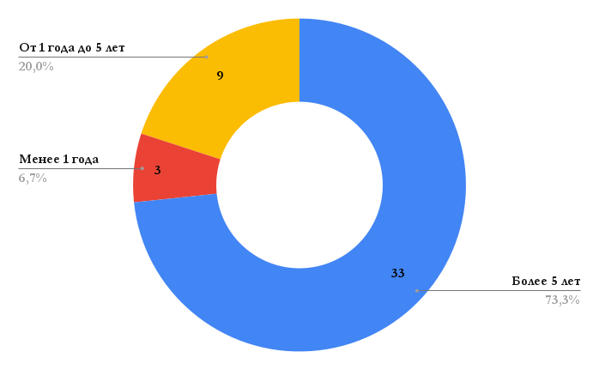

**Рис. 3. Распределение респондентов по периоду времени, в течение которого они осуществляют свою деятельность**

Из общего числа субъектов бизнеса 28 респондентов (62,2%) ответили,  
что в их организации работает до 15 сотрудников, 9 предпринимателей (20%) ответили, что их организация с численностью от 16 до 100 человек, также опрошены 4 респондента с численностью от 101 до 250 человек, 3 человека ответили – от 251 до 1000 сотрудников работает в их компании и 1 респондент работает в коллективе с 1000 сотрудниками и выше (2,2%) (рис. 4).

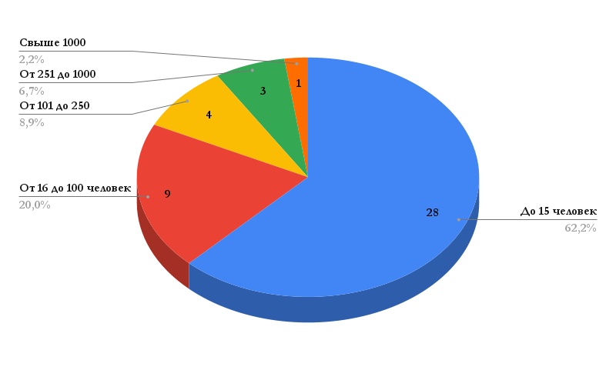

**Рис. 4.**  **Структура опрошенных по численности работников**

По величине годового оборота бизнеса полученные данные разделились следующим образом: 33 респондент (73,4%) ответили, что имеют оборот   
до 120 млн. руб. (микро предприятие), 10 респондентов (22,2%) – от 120 до 800 млн. руб. (малое предприятие), и по 1 человеку (по 2,2%) прошли опрос представители предприятия с оборотом от 800 до 2000 млн. рублей и представители предприятия   
с годовым оборотом более 2000 млн. руб., (рис. 5).

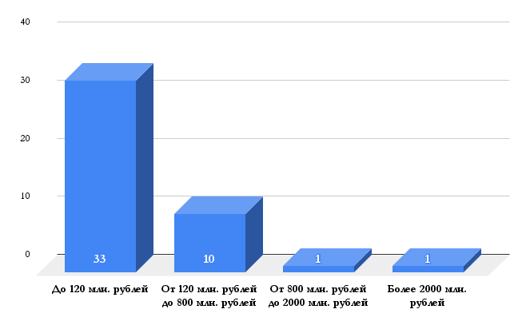

**Рис. 5.**  **Структура опрошенных по величине годового оборота бизнеса (чел.)**

Отраслевая принадлежность респондентов отражена в табл.1.

**Таблица 1. Распределение респондентов по сферам деятельности**

| **Сфера экономической деятельности** | **Количество респондентов (чел.)** | **Доля от общего числа опрошенных**  **(%)** |
| --- | --- | --- |
| Рынок услуг дошкольного образования | 2 | 4,4 |
| Рынок услуг среднего профессионального образования | - | - |
| Рынок услуг дополнительного образования детей | 6 | 13,4 |
| Рынок услуг детского отдыха и оздоровления | - | - |
| Рынок медицинских услуг | 3 | 6,8 |
| Рынок услуг розничной торговли лекарственными препаратами, медицинскими изделиями и сопутствующими товарами | 4 | 8,9 |
| Рынок социальных услуг | 11 | 24,5 |
| Рынок теплоснабжения (производство тепловой энергии) | - | - |
| Рынок услуг по сбору и транспортированию твердых коммунальных отходов | - | - |
| Рынок выполнения работ по благоустройству городской среды | 1 | 2,2 |
| Рынок купли-продажи электрической энергии (мощности) на розничном рынке электрической энергии (мощности) | - | - |
| Рынок производства электрической энергии (мощности) на розничном рынке электрической энергии (мощности), включая производство электрической энергии (мощности) в режиме когенерации | - | - |
| Рынок оказания услуг по перевозке пассажиров автомобильным транспортом по муниципальным маршрутам регулярных перевозок | - | - |
| Рынок оказания услуг по перевозке пассажиров автомобильным транспортом по межмуниципальным маршрутам регулярных перевозок | - | - |
| Рынок оказания услуг по перевозке пассажиров и багажа легковым такси на территории субъекта Российской Федерации | - | - |
| Рынок услуг связи, в том числе услуг по предоставлению широкополосного доступа к информационно-телекоммуникационной сети «Интернет» | 1 | 2,2 |
| Рынок жилищного строительства (за исключением Московского фонда реновации жилой застройки и индивидуального жилищного строительства) | - | - |
| Рынок строительства объектов капитального строительства, за исключением жилищного и дорожного строительства | - | - |
| Рынок дорожной деятельности (за исключением проектирования) | 1 | 2,2 |
| Рынок архитектурно-строительного проектирования | 2 | 4,4 |
| Рынок племенного животноводства | - | - |
| Рынок семеноводства | 1 | 2,2 |
| Рынок вылова водных биоресурсов | - | - |
| Рынок переработки водных биоресурсов | - | - |
| Рынок товарной аквакультуры | - | - |
| Рынок добычи общераспространенных полезных ископаемых на участках недр местного значения | - | - |
| Рынок нефтепродуктов | 2 | 4,4 |
| Рынок легкой промышленности | 5 | 11,1 |
| Рынок обработки древесины и производства изделий из дерева | - | - |
| Рынок производства кирпича | 1 | 2,2 |
| Рынок производства бетона | - | - |
| Сфера наружной рекламы | 4 | 8,9 |
| Рынок услуг по ремонту автотранспортных средств | 1 | 2,2 |

Из числа опрошенных субъектов предпринимательской деятельности значительное число представляют рынок социальных услуг – 24,5%; рынок услуг дополнительного образования – 13,4%; рынок легкой промышленности – 11,1%; рынок наружной рекламы и рынок медицинских услуг и услуг розничной торговли лекарственными препаратами, медицинскими изделиями и сопутствующими товарами – по 8,9%; рынок медицинских услуг – 6,8%; рынок услуг дошкольного образования, рынок архитектурно-строительного проектирования, рынок нефтепродуктов – по 4,4%; рынок выполнения работ по благоустройству городской среды, рынок услуг связи, в том числе услуг по предоставлению широкополосного доступа к информационно-телекоммуникационной сети «Интернет», рынок дорожной деятельности (за исключением проектирования), рынок семеноводства, рынок производства кирпича, рынок услуг по ремонту автотранспортных средств – по 2,2%.

Большинство субъектов предпринимательской деятельности, участвующих   
в опросе (20 чел. или 44%) – оказывают услуги; 15 чел. (33,3%) осуществляют торговлю или дистрибуцию товаров и услуг, произведенных другими компаниями;  
8 (17,8%) респондентов производят конечную продукцию, 2 человек (4,4%) производят компоненты для конечной продукции (рис. 6).

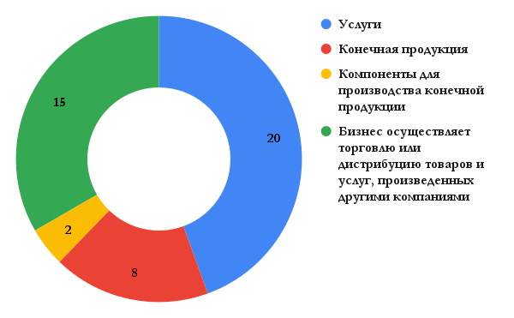

**Рис. 6. Структура основной продукции бизнеса**

Наиболее частыми мерами по повышению конкурентоспособности товаров  
и услуг, которые субъекты бизнеса предпринимали за последние 3 года, являются:

– применение новых способов продвижения продукции (24,4%);

– развитие и расширение системы представительств (20%);

– приобретение технического оборудования (17,8%);

– обучение и переподготовка персонала (15,6%);

– разработка новых модификаций и форм производимой продукции, расширение ассортимента (11,1%);

– приобретение технологий, патентов, лицензий, ноу-хау (8,9%).

– самостоятельное проведение научно-исследовательских, опытно-конструкторских или технологических работ (2,2%).

В 2024 году в условиях роста конкурентоспособности все опрошенные хозяйствующие субъекты предпринимали какие-либо меры для развития своего бизнеса (рис.7).

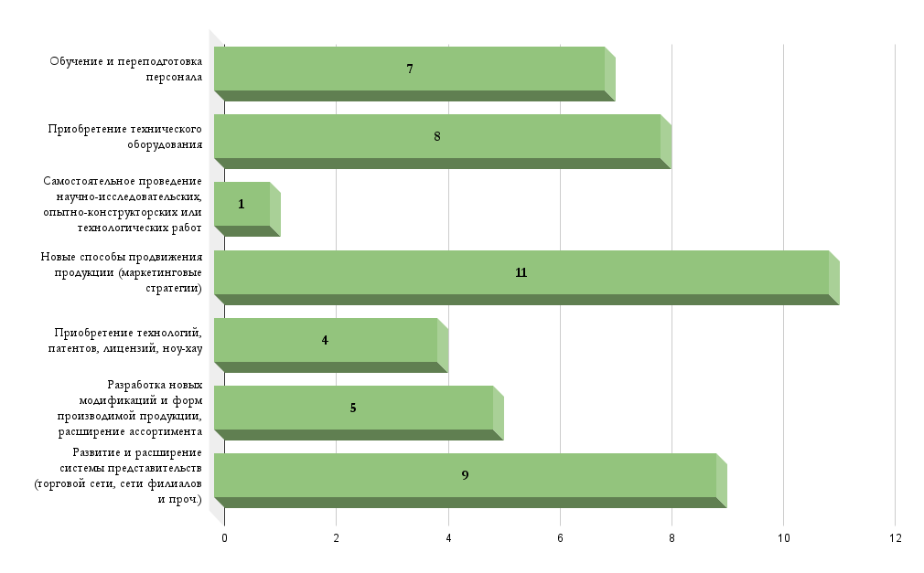

**Рис. 7.**  **Распределение респондентов по мерам повышения конкурентоспособности продукции, работ, услуг (чел.)**

Опрос респондентов о географических рынках для бизнеса показал,  
что основными рынками сбыта продукции (услуг) в 48,9% (22 чел.) случаев является локальный рынок; в 31,1% (14 чел.) – рынок Ивановской области; в 13,3% (6 чел.) – рынки нескольких субъектов Российской Федерации; в 6,7% (3 чел.) – рынок Российской Федерации (рис. 8).

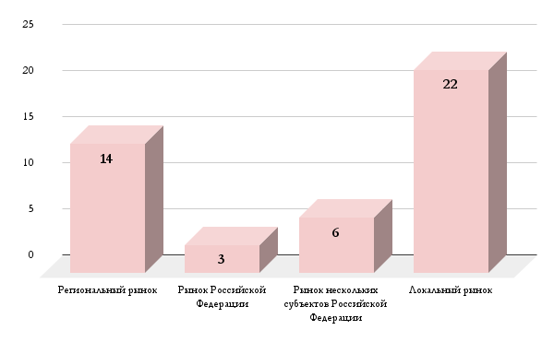

**Рис. 8. Распределение респондентов по географическим рынкам (чел.)**

В рамках мониторинга были получены оценки представителей хозяйствующих субъектов относительно уровня конкурентной среды на представляемых  
ими рынках. Согласно полученным данным, 42,2% респондентов оценивают состояние конкурентной среды в городе Иванове как высокое и 37,8% – как очень высокое (табл. 2).

**Таблица 2. Оценка состояния конкурентной среды**

| **Утверждение** | **Количество респондентов (чел.)** | **Доля от общего числа опрошенных**  **(%)** |
| --- | --- | --- |
| Для сохранения рыночной позиции нашего бизнеса нет необходимости реализовывать какие-либо меры по повышению конкурентоспособности нашей продукции/работ/услуг (снижение цен, повышение качества, развитие сопутствующих услуг, иное) – нет конкуренции | - | - |
| Для сохранения рыночной позиции нашего бизнеса время от времени (раз в 2-3года) может потребоваться реализация мер по повышению конкурентоспособности нашей продукции/работ/  услуг (снижение цен, повышение качества, развитие сопутствующих услуг, иное) – слабая конкуренция | 2 | 4,4 |
| Для сохранения рыночной позиции нашего бизнеса необходимо регулярно (раз в год и чаще) предпринимать меры по повышению конкурентоспособности нашей продукции/работ/  услуг (снижение цен, повышение качества, развитие сопутствующих услуг, иное) – умеренная конкуренция | 7 | 15,6 |
| Для сохранения рыночной позиции нашего бизнеса необходимо регулярно (раз в год и чаще) предпринимать меры по повышению конкурентоспособности нашей продукции/работ/услуг (снижение цен, повышение качества, развитие сопутствующих услуг, иное), а также время от времени (раз в 2–3года) применять новые способные повышения, не используемые компанией ранее – высокая конкуренция | 19 | 42,2 |
| Для сохранения рыночной позиции нашего бизнеса необходимо постоянно (раз в год и чаще) применять новые способы повышения конкурентоспособности нашей продукции/работ/услуг (снижение цен, повышение качества, развитие сопутствующих услуг, иное), не используемые компанией ранее – очень высокая конкуренция | 17 | 37,8 |

Мнения опрошенных представителей бизнеса отражают следующие тенденции состояния и динамики конкуренции и конкурентной среды для предприятий города. Большинство респондентов считают, что на представляемом ими рынке имеется большое число конкурентов. Так предполагают   
27 чел. (60%) (рис. 9).

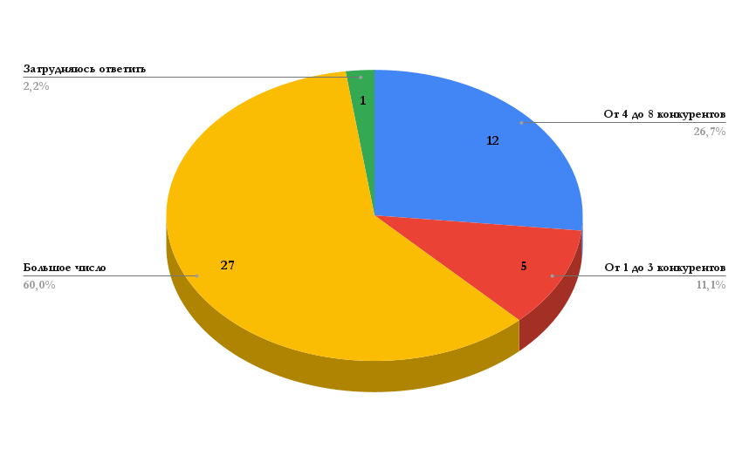

**Рис. 9. Число конкурентов бизнеса, предлагающих аналогичную продукцию (товар, работу, услугу) (чел.)**

По мнению 12 опрошенных представителей бизнеса (26,7%), число конкурентов, предлагающих аналогичную продукцию (товар, работу, услугу)   
или ее заменители, на основном для него рынке составило от 4 до 8 конкурентов,   
5 чел. (11,1%) считают, что количество конкурентов – от 1 до 3 и 1 чел. (2,2%) затруднились ответить.

Немаловажным фактором функционирования бизнеса является динамика количества конкурентов у предпринимателей на целевом рынке. За последние  
3 года по мнению 45 опрошенных представителей бизнеса следует,   
что число конкурентов не изменилось – 40%; 17 субъектов бизнеса (37,8%) ответили, что число конкурентов увеличилось на 1-3 конкурента; 3 человека (6,7%) считают, что их число увеличилось более, чем на 4 конкурента; 5 опрошенных (11,1%) затруднились ответить на данный вопрос. Одновременно с этим, 2 человека (4,4%) предполагают, что число конкурентов наоборот сократилось на 1-3 ед. (рис.10). Мнение о сокращении конкурентов выразили бизнесмены, занимающие рынки наружной рекламы и архитектурно-строительного проектирования.

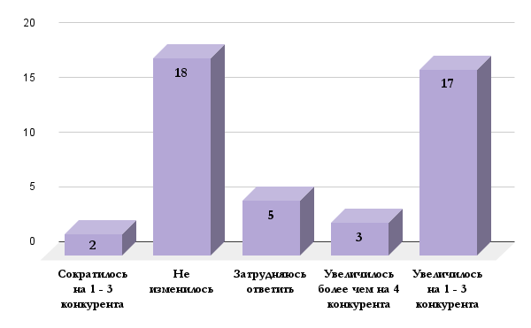

**Рис. 10. Изменение числа конкурентов бизнеса за последние 3 года (чел.)**

Анализ уровня поставщиков основного закупаемого товара (работы, услуги), который приобретает бизнес для производства и реализации собственной продукции, показал, что большинство (27 респондентов, 60%) имеют большое число поставщиков основного закупаемого товара, 12 человек (26,7%) – имеют от 4 до 8 поставщиков основного закупаемого товара, 5 респондентов – от 1 до 3 конкурентов и 1 человек затруднился ответить на данный вопрос (рис.11).

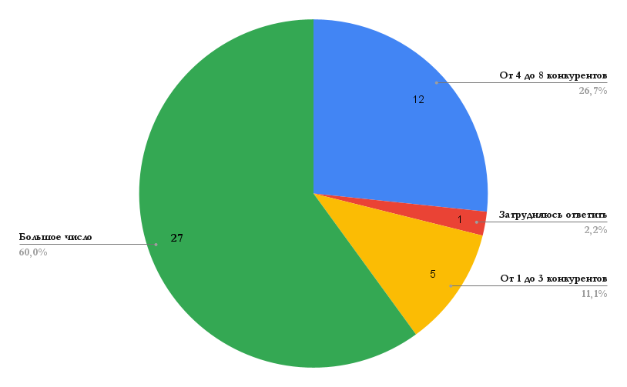

**Рис. 11. Число поставщиков основного закупаемого товара (работы, услуги)**

44,4% (20 чел.) респондентов удовлетворены и 42,2% (19 чел.) скорее удовлетворены состоянием конкуренции между поставщиками основного закупаемого товара (табл.3).

**Таблица 3. Оценка предпринимателями уровня поставщиков основного закупаемого товара (работы, услуги), который приобретает бизнес   
для производства и реализации собственной продукции (чел.)**

|  |  |  |  |  |  |
| --- | --- | --- | --- | --- | --- |
|  | Единственный поставщик/ Неудовлетворительно | 2-3 поставщика/ Скорее неудовлетворительно | 4 и более поставщика/Скорее удовлетворительно | Большое количество поставщиков/ удовлетворительно | Затрудняюсь ответить |
| Удовлетворенность состоянием конкуренции между поставщиками основного закупаемого товара (работы, услуги) | 0 | 2 | 19 | 20 | 4 |

Административные барьеры являются негативными факторами, препятствующими развитию конкуренции. Они ограничивают ведение предпринимательской деятельности, снижают стимулы входа на рынки новых участников, повышают издержки.

Распределение мнений респондентов относительно существования административных барьеров для ведения и открытия бизнеса отражены в табл. 4.  
В данном вопросе предпринимателям была предоставлена возможность выбрать несколько вариантов ответов.

**Таблица 4. Наиболее существенные административные барьеры   
для ведения текущей деятельности или открытия нового бизнеса (чел.)**

| **Наименование административного барьера** | **Количество респондентов**  **(чел.)** |
| --- | --- |
| Сложность получения доступа к земельным участкам | 2 |
| Нестабильность российского законодательства, регулирующего предпринимательскую деятельность | 2 |
| Коррупция (включая взятки, дискриминацию и предоставление преференций отдельным участникам на заведомо неравных условиях) | 1 |
| Сложность/затянутость процедуры получений лицензий | 6 |
| Высокие налоги | 37 |
| Необходимость установления партнерских отношений с органами власти | 2 |
| Ограничение/сложность доступа к закупкам компаний с госучастием и субъектов естественных монополий | 1 |
| Ограничение/сложность доступа к поставкам товаров, оказанию услуг и выполнению работ в рамках госзакупок | 2 |
| Ограничение органами власти инициатив по организации совместной деятельности малых предприятий (например, в части создания совместных предприятий, кооперативов и др.) | 1 |
| Иные действия/давление со стороны органов власти, препятствующие ведению бизнеса на рынке или входу на рынок новых участников | 1 |
| Силовое давление со стороны правоохранительных органов (угрозы, вымогательства и т.д.) | - |
| Нет ограничений | 3 |

По результатам исследования в 2024 году, как и в 2023 году, наиболее значимыми административными барьерами для ведения и расширения бизнеса являются высокие налоги, так отметили 37 респондентов (82,2%). 6 человек в 2024 году отметили сложность/затянутость процедуры получений лицензий.  
3 респондента или 6,7% считают, что административные барьеры для ведения текущей деятельности или открытия нового бизнеса в городе Иванове отсутствуют.

По результатам мониторинга получены следующие оценки субъектами предпринимательской деятельности наличия и возможности преодоления административных барьеров для ведения текущей деятельности и открытия нового бизнеса на рынке (табл. 5).

**Таблица 5. Наличие административных барьеров для ведения текущей деятельности или открытия нового бизнеса и возможности их преодоления**

| **Утверждение по административным барьерам** | **Количество респондентов (чел.)** | **Доля от общего числа опрошенных**  **(%)** |
| --- | --- | --- |
| Есть непреодолимые административные барьеры | 3 | 6,7 |
| Есть барьеры, преодолимые при осуществлении значительных затрат | 8 | 17,8 |
| Административные барьеры есть, но они преодолимы без существенных затрат | 18 | 40 |
| Нет административных барьеров | 12 | 26,6 |
| Затрудняюсь ответить | 4 | 8,9 |

Большинство респондентов, составляющие 40% (18 чел.) от всех опрошенных, разделяют мнение, что административные барьеры действительно есть, но они преодолимы без существенных затрат; другие 17,8% (8 чел.) считают, что барьеры есть, но преодолимы они только при осуществлении значительных затрат. 12 респондентов (26,6%) ответили, что административные барьеры отсутствуют; 6,7% (3 чел.) респондентов высказали мнение, что существуют непреодолимые барьеры, и 4 респондента (8,9%) затруднились с ответом. Наглядно результаты отражены на рис. 12.

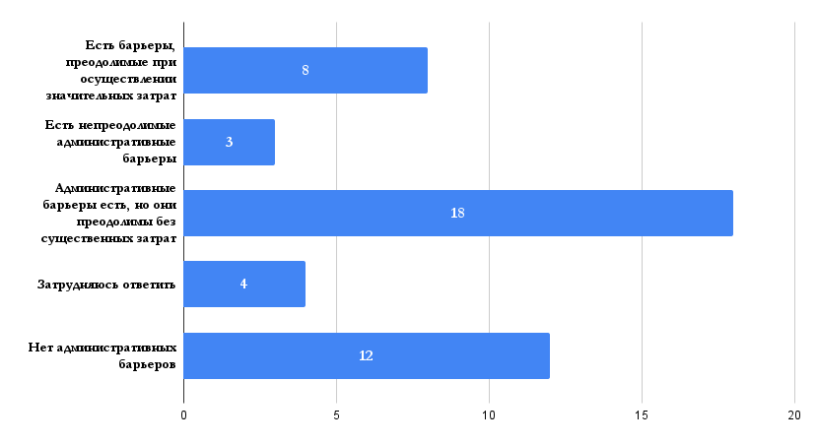

**Рис. 12. Результаты оценки наличия административных барьеров   
для ведения и открытия бизнеса (чел.)**

Анализируя дальше данную тему можно заметить, что по 11 чел. (по 24,4%) ответили, что административные барьеры отсутствуют, как и ранее, а другие 11 чел. затруднились ответить; 10 предпринимателей (22,2%) уверены, что в течение последних 3 лет уровень и количество административных барьеров не изменились.   
8 субъектов бизнеса (17,8%) считают, что за последние 3 года бизнесу стало проще преодолевать административные барьеры, чем раньше. 3 человека или 6,7% высказали мнение, что за последние 3 года бизнесу стало сложнее преодолевать административные барьеры, чем раньше. 2 хозяйствующим субъектам уверены, что административные барьеры были полностью устранены (табл. 6).

**Таблица 6. Уровень административных барьеров на рынке для бизнеса   
в течение последних 3 лет**

| **Уровень административных барьеров** | **Количество респондентов (чел.)** | **Доля от общего числа опрошенных**  **(%)** |
| --- | --- | --- |
| Административные барьеры были полностью устранены | 2 | 4,4 |
| Бизнесу стало проще преодолевать административные барьеры, чем раньше | 8 | 17,8 |
| Уровень и количество административных барьеров не изменились | 10 | 22,2 |
| Бизнесу стало сложнее преодолевать административные барьеры, чем раньше | 3 | 6,8 |
| Ранее административные барьеры отсутствовали, однако сейчас появились | - | - |
| Административные барьеры отсутствуют, как и ранее | 11 | 24,4 |
| Затрудняюсь ответить | 11 | 24,4 |

В процессе опроса предпринимателей исследовалось мнение респондентов  
в контексте деятельности органов власти на основном рынке бизнеса, который они представляют. Ответы респондентов по оценке предпринимателей к действиям органов власти отражены на рис 13.

Больше половины опрошенных 77,8% (35 чел.) – скорее удовлетворены деятельностью органов власти на основных рынках; 7 чел. (15,6%) –удовлетворены. Мнение «скорее не удовлетворен», и «не удовлетворен», «затрудняюсь ответить» выразили по 2,2% (по 1 чел.) респондентов.

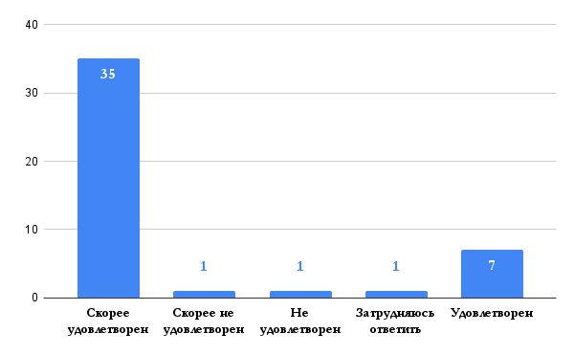

**Рис. 13. Оценка деятельности органов власти на основных для бизнеса рынках (чел.)**

**Мониторинг удовлетворенности потребителей качеством товаров, работ   
и услуг на рынках товаров, работ и услуг города Иванова и состоянием ценовой конкуренции**

В рамках мониторинга удовлетворенности потребителей качеством товаров, работ и услуг на товарных рынках города Иванова и состоянием ценовой конкуренции были проанкетированы потребители товаров, работ и услуг   
на товарных рынках города Иванова с общей выборкой в 230 респондента.

Объект исследования – население города Иванова (потребители).

Предмет исследования – удовлетворенность потребителей качеством товаров, работ и услуг на товарных рынках города Иванова и состоянием ценовой конкуренции.

В анкетировании приняло участие 34 мужчин (14,8%) и 196 женщин (85,2%)  
от общего числа респондентов (рис. 14).

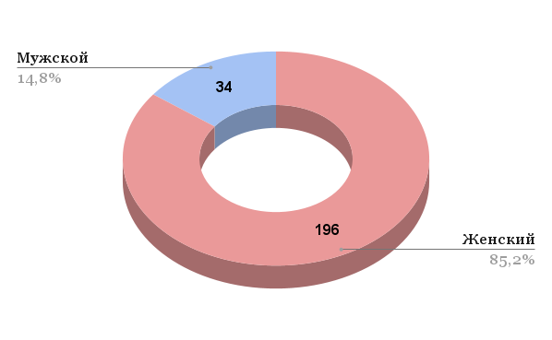

**Рис. 14. Распределение респондентов по полу (%)**

Возрастная структура представлена на рис. 15.

Большинство респондентов 86 чел. (37,4%) принадлежат к возрастной группе  
от 35 до 44 лет, 62 чел. (27%) – к возрастной группе от 45 до 54 года,   
34 чел. (14,8%) – от 25 до 34 лет, 31 чел. (13,5%) – от 55 до 64 года, 10 чел. (4,3%) –   
от 18 до 24 лет, 65 лет и старше – 7 человек (3%).

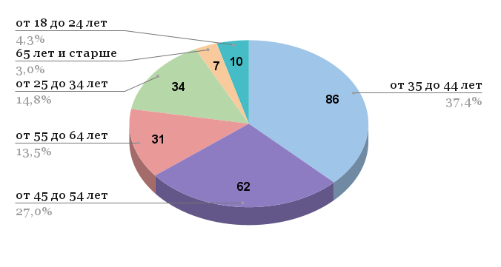

**Рис. 15. Возрастная структура (%)**

По социальному статусу респонденты распределились следующим образом: работают – 221 чел. (96%), пенсионер – 4 чел. (1,7%), учится (студент) – 4 чел. (1,7%), без работы – 1 чел. (0,4%). Наглядно это продемонстрировано на рисунке 16.

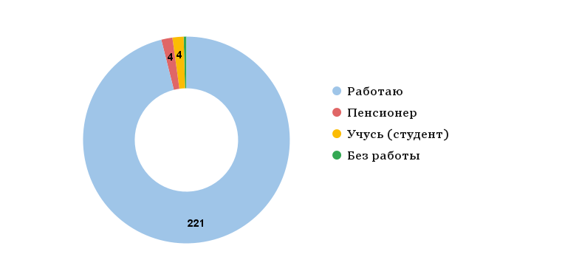

**Рис. 16. Распределение по социальному статусу (%)**

На вопрос «Есть ли у Вас дети?» 81 чел. (35,2%) опрошенных указали  
на наличие 1 ребенка, 74 чел. (32,2%) опрошенных имеют 2 детей, 68 чел. (29,6%)   
не имеют детей, 7 чел. (3%) имеют трех и более детей.

Большинство опрошенных имеют образование высшее – специалитет, магистратура – 161 чел. (70%), высшее – бакалавриат – 46 чел. (20%), среднее профессиональное образование имеют 12 чел. (5,2%), основное общее образование имеют 5 чел. (2,2%), среднее общее образование – 3 чел. (1,3%), научная степень   
у 3 чел. (1,3%).

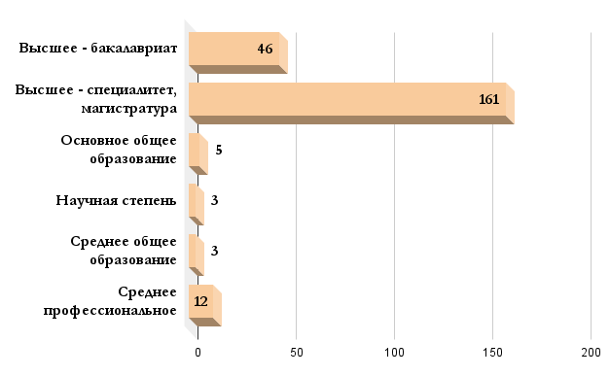

**Рис. 17. Распределение по образованию респондентов (чел.)**

Большинство опрошенных – 68 чел. (29,5%) имеют среднемесячный доход  
на одного члена семьи от 20 до 30 тыс. руб., 54 чел. (23,5%) – от 30 до 45 тыс. руб., 53 чел. (23%) – имеют доход от 10 до 20 тыс. руб., 25 чел. (10,9%) – от 45   
до 60 тыс. руб., 22 чел. (9,6%) имеют доход свыше 60 тыс. руб., среднемесячный доход на каждого члена семьи до 10 тыс. руб. у 8 чел. (3,5%) из респондентов, проходивших опрос (рис. 18).

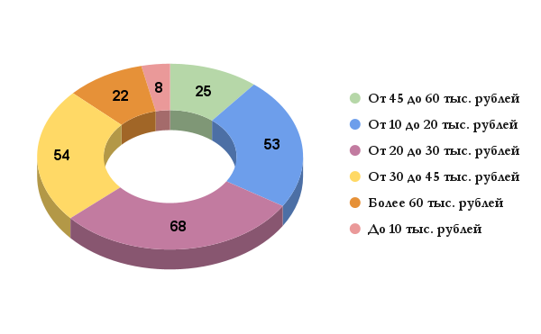

**Рис. 18. Распределение по уровню доходов респондентов (чел.)**

По итогам оценки потребителями количества организаций, предоставляющих товары, работы и услуги на рынках города Иванова, получены следующие результаты (табл.7)**.**

**Таблица 7. Оценка потребителями количества организаций, предоставляющих товары, работы и услуги на рынках города Иванова (чел.)**

| **№** | **Наименования рынков** | **Избыточно (много)** | **Достаточно** | **Мало** | **Нет совсем** | **Затрудняюсь ответить** |
| --- | --- | --- | --- | --- | --- | --- |
|  | Рынок услуг дошкольного образования | 3 | 129 | 19 | 1 | 78 |
|  | Рынок услуг среднего профессионального образования | 0 | 142 | 16 | 1 | 71 |
|  | Рынок услуг дополнительного образования детей | 2 | 130 | 28 | 2 | 68 |
|  | Рынок услуг детского отдыха и оздоровления | 0 | 67 | 77 | 4 | 82 |
|  | Рынок медицинских услуг | 9 | 144 | 39 | 5 | 33 |
|  | Рынок социальных услуг | 0 | 89 | 52 | 2 | 87 |
|  | Рынок услуг розничной торговли лекарственными препаратами, медицинскими изделиями и сопутствующими товарами | 23 | 165 | 10 | 0 | 32 |
|  | Рынок теплоснабжения (производство тепловой энергии) | 0 | 118 | 34 | 3 | 75 |
|  | Рынок услуг по сбору и транспортированию твердых коммунальных отходов | 0 | 68 | 95 | 5 | 62 |
|  | Рынок выполнения работ по благоустройству городской среды | 1 | 67 | 82 | 9 | 71 |
|  | Рынок купли-продажи электрической энергии (мощности) на розничном рынке электрической энергии (мощности) | 0 | 96 | 35 | 3 | 96 |
|  | Рынок производства электрической энергии (мощности) на розничном рынке электрической энергии (мощности), включая производство электрической энергии (мощности) в режиме когенерации. | 0 | 81 | 28 | 1 | 120 |
|  | Рынок оказания услуг по перевозке пассажиров автомобильным транспортом по муниципальным маршрутам регулярных перевозок | 1 | 85 | 89 | 3 | 52 |
|  | Рынок оказания услуг по перевозке пассажиров автомобильным транспортом по межмуниципальным маршрутам регулярных перевозок | 0 | 76 | 64 | 2 | 88 |
|  | Рынок оказания услуг по перевозке пассажиров и багажа легковым такси на территории субъекта Российской Федерации | 4 | 137 | 32 | 2 | 55 |
|  | Рынок услуг связи, в том числе услуг по предоставлению широкополосного доступа к информационно-телекоммуникационной сети Интернет | 2 | 149 | 34 | 1 | 44 |
|  | Рынок жилищного строительства (за исключением Московского фонда реновации жилой застройки и индивидуального жилищного строительства) | 8 | 96 | 28 | 3 | 95 |
|  | Рынок строительства объектов капитального строительства, за исключением жилищного и дорожного строительства | 4 | 68 | 31 | 3 | 124 |
|  | Рынок дорожной деятельности (за исключением проектирования) | 0 | 57 | 45 | 3 | 125 |
|  | Рынок архитектурно-строительного проектирования | 1 | 59 | 28 | 2 | 140 |
|  | Рынок племенного животноводства | 1 | 15 | 30 | 13 | 171 |
|  | Рынок семеноводства | 0 | 24 | 29 | 9 | 168 |
|  | Рынок вылова водных биоресурсов | 0 | 13 | 25 | 15 | 177 |
|  | Рынок переработки водных биоресурсов | 0 | 15 | 21 | 14 | 180 |
|  | Рынок товарной аквакультуры | 0 | 16 | 19 | 16 | 179 |
|  | Рынок добычи общераспространенных полезных ископаемых на участках недр местного значения | 0 | 19 | 15 | 25 | 171 |
|  | Рынок нефтепродуктов | 0 | 43 | 18 | 28 | 141 |
|  | Рынок легкой промышленности | 10 | 82 | 34 | 8 | 96 |
|  | Рынок обработки древесины и производства изделий из дерева | 2 | 42 | 40 | 3 | 143 |
|  | Рынок производства кирпича | 0 | 35 | 37 | 7 | 151 |
|  | Рынок производства бетона | 0 | 34 | 36 | 6 | 154 |
|  | Сфера наружной рекламы | 26 | 95 | 11 | 1 | 97 |
|  | Рынок услуг по ремонту автотранспортных средств | 5 | 106 | 31 | 1 | 87 |

Из представленной таблицы видно, что, по мнению опрошенных в областном центре, избыточно количество организаций в сфере наружной рекламы – 26 чел. (11,3%), розничной торговли лекарственными препаратами, медицинскими изделиями и сопутствующими товарами – 23 чел. (10%). Достаточное количество организаций, по мнению жителей города, представлены на следующих экономических рынках:

– рынок услуг розничной торговли лекарственными препаратами (165 чел. или 71,7%);

– рынок услуг связи (149 чел. или 64,8%);

– рынок медицинских услуг (144 чел. или 62,6%);

– рынок услуг среднего профессионального образования (142 чел. или 61,7%);

– услуг по перевозке пассажиров и багажа легковым такси (137 чел.   
или 59,6%);

– рынок услуг дополнительного образования детей (130 чел. или 56,5%);

– рынок услуг дошкольного образования (129 чел. или 56,1%);

– рынок теплоснабжения (118 чел. или 51,3%);

– рынок ремонта автотранспортных средств (106 чел. или 46,08%);

– рынок услуг детского отдыха и оздоровления (100 чел. или 61,7%).

Проанализировав результаты опроса потребителей, можно заметить,   
что основная тенденция, как и в 2023 году, выражается в недостаточном количестве организаций, представляющих следующие рынки:

– рынок услуг по сбору и транспортированию твердых коммунальных отходов (далее – ТКО) – 95 чел. (41,3%);

– рынок оказания услуг по перевозке пассажиров автомобильным транспортом по муниципальным маршрутам регулярных перевозок – 89 чел. (38,7%);

– рынок выполнения работ по благоустройству городской среды –   
82 чел. (35,7%).

Но в 2024 году респондентами было отмечено, что недостаточно количество организаций, представляющих Рынок услуг детского отдыха и оздоровления –   
77 чел. (33,5%).

По итогам оценки потребителями удовлетворенности характеристиками товаров, работ и услуг на рынках города Иванова получены следующие результаты (табл. 8)**.**

**Таблица 8. Удовлетворенность потребителей характеристиками товаров, работ и услуг на рынках города Иванова** (**1 – удовлетворен, 2 – скорее удовлетворен, 3 – скорее не удовлетворен, 4 – не удовлетворен,   
5 – затрудняюсь ответить) (чел.)**

|  |  |  |  |  |  |  |  |  |  |  |  |  |  |  |  |  |
| --- | --- | --- | --- | --- | --- | --- | --- | --- | --- | --- | --- | --- | --- | --- | --- | --- |
| **№** | **Наименование рынка** | **Уровень цен** | | | | | **Качество** | | | | | **Ассортимент** | | | | |
| **1** | **2** | **3** | **4** | **5** | **1** | **2** | **3** | **4** | **5** | **1** | **2** | **3** | **4** | **5** |
|  | Рынок услуг дошкольного образования | 14 | 50 | 42 | 40 | 84 | 28 | 82 | 18 | 8 | 94 | 46 | 88 | 10 | 8 | 78 |
|  | Рынок услуг среднего профессионального образования | 17 | 52 | 38 | 30 | 93 | 20 | 71 | 22 | 11 | 106 | 44 | 74 | 17 | 9 | 86 |
|  | Рынок услуг дополнительного образования детей | 18 | 53 | 45 | 41 | 73 | 28 | 84 | 19 | 10 | 89 | 43 | 85 | 16 | 10 | 76 |
|  | Рынок услуг детского отдыха и оздоровления | 12 | 33 | 45 | 50 | 90 | 17 | 44 | 39 | 18 | 112 | 24 | 40 | 48 | 21 | 97 |
|  | Рынок медицинских услуг | 10 | 39 | 80 | 73 | 28 | 16 | 64 | 63 | 42 | 45 | 26 | 81 | 58 | 36 | 29 |
|  | Рынок услуг розничной торговли лекарственными препаратами, медицинскими изделиями и сопутствующими товарами | 14 | 38 | 90 | 55 | 33 | 28 | 99 | 36 | 19 | 48 | 57 | 112 | 16 | 11 | 34 |
|  | Рынок социальных услуг | 9 | 48 | 34 | 42 | 97 | 14 | 62 | 26 | 15 | 113 | 22 | 73 | 27 | 12 | 96 |
|  | Рынок теплоснабжения (производство тепловой энергии) | 9 | 46 | 54 | 54 | 67 | 26 | 81 | 31 | 15 | 77 | 33 | 81 | 20 | 13 | 83 |
|  | Рынок услуг по сбору и транспортированию твердых коммунальных отходов (далее – ТКО) | 11 | 45 | 52 | 60 | 62 | 16 | 52 | 56 | 40 | 66 | 16 | 53 | 56 | 39 | 66 |
|  | Рынок выполнения работ по благоустройству городской среды | 9 | 47 | 41 | 44 | 89 | 17 | 51 | 54 | 34 | 74 | 17 | 64 | 55 | 27 | 67 |
|  | Рынок купли-продажи электрической энергии (мощности) на розничном рынке электрической энергии (мощности) | 8 | 44 | 55 | 47 | 76 | 22 | 77 | 25 | 11 | 95 | 23 | 69 | 17 | 13 | 108 |
|  | Рынок производства электрической энергии (мощности) на розничном рынке электрической энергии (мощности), включая производство электрической энергии (мощности) в режиме когенерации. | 9 | 36 | 37 | 44 | 104 | 21 | 63 | 19 | 11 | 116 | 20 | 63 | 9 | 11 | 127 |
|  | Рынок оказания услуг по перевозке пассажиров автомобильным транспортом по муниципальным маршрутам регулярных перевозок | 11 | 41 | 56 | 55 | 67 | 12 | 43 | 64 | 35 | 76 | 13 | 67 | 57 | 30 | 63 |
|  | Рынок оказания услуг по перевозке пассажиров автомобильным транспортом по межмуниципальным маршрутам регулярных перевозок | 9 | 37 | 46 | 44 | 94 | 13 | 39 | 47 | 23 | 108 | 16 | 57 | 41 | 16 | 100 |
|  | Рынок оказания услуг по перевозке пассажиров и багажа легковым такси на территории субъекта Российской Федерации | 13 | 54 | 52 | 47 | 64 | 18 | 76 | 31 | 15 | 90 | 29 | 102 | 16 | 10 | 73 |
|  | Рынок услуг связи, в том числе услуг по предоставлению широкополосного доступа к информационно-телекоммуникационной сети «Интернет» | 14 | 77 | 46 | 38 | 55 | 24 | 82 | 37 | 18 | 69 | 27 | 114 | 25 | 13 | 51 |
|  | Рынок жилищного строительства (за исключением Московского фонда реновации жилой застройки и индивидуального жилищного строительства) | 8 | 17 | 37 | 68 | 100 | 14 | 26 | 39 | 15 | 136 | 17 | 54 | 24 | 9 | 126 |
|  | Рынок строительства объектов капитального строительства, за исключением жилищного и дорожного строительства | 6 | 17 | 29 | 43 | 135 | 13 | 18 | 28 | 11 | 160 | 15 | 43 | 18 | 11 | 143 |
|  | Рынок дорожной деятельности (за исключением проектирования) | 6 | 13 | 31 | 37 | 143 | 12 | 18 | 37 | 23 | 140 | 11 | 36 | 41 | 18 | 124 |
|  | Рынок архитектурно-строительного проектирования | 6 | 18 | 19 | 32 | 155 | 12 | 18 | 19 | 13 | 168 | 9 | 37 | 17 | 14 | 153 |
|  | Рынок племенного животноводства | 4 | 10 | 11 | 26 | 179 | 12 | 8 | 14 | 7 | 189 | 6 | 10 | 12 | 10 | 192 |
|  | Рынок семеноводства | 6 | 13 | 12 | 26 | 173 | 10 | 11 | 16 | 9 | 184 | 8 | 15 | 12 | 11 | 184 |
|  | Рынок вылова водных биоресурсов | 5 | 7 | 10 | 30 | 178 | 9 | 7 | 13 | 12 | 189 | 5 | 8 | 11 | 12 | 194 |
|  | Рынок переработки водных биоресурсов | 4 | 7 | 10 | 29 | 180 | 10 | 6 | 14 | 13 | 187 | 5 | 6 | 10 | 13 | 196 |
|  | Рынок товарной аквакультуры | 4 | 7 | 11 | 27 | 181 | 9 | 7 | 15 | 10 | 189 | 5 | 7 | 10 | 13 | 195 |
|  | Рынок добычи общераспространенных полезных ископаемых на участках недр местного значения | 4 | 9 | 9 | 25 | 183 | 11 | 8 | 14 | 9 | 188 | 5 | 11 | 12 | 9 | 193 |
|  | Рынок нефтепродуктов | 6 | 11 | 25 | 47 | 141 | 11 | 23 | 20 | 14 | 162 | 13 | 30 | 11 | 11 | 165 |
|  | Рынок легкой промышленности | 12 | 48 | 24 | 35 | 111 | 25 | 42 | 22 | 10 | 131 | 30 | 64 | 18 | 11 | 107 |
|  | Рынок обработки древесины и производства изделий из дерева | 4 | 19 | 22 | 33 | 152 | 11 | 20 | 17 | 9 | 173 | 9 | 31 | 14 | 10 | 166 |
|  | Рынок производства кирпича | 4 | 18 | 15 | 28 | 165 | 11 | 15 | 14 | 7 | 183 | 9 | 19 | 16 | 10 | 176 |
|  | Рынок производства бетона | 4 | 15 | 13 | 27 | 171 | 10 | 21 | 10 | 7 | 182 | 10 | 20 | 14 | 7 | 179 |
|  | Сфера наружной рекламы | 13 | 23 | 19 | 22 | 153 | 13 | 37 | 19 | 10 | 151 | 21 | 60 | 20 | 9 | 120 |
|  | Рынок услуг по ремонту автотранспортных средств | 9 | 35 | 44 | 42 | 100 | 13 | 50 | 24 | 14 | 129 | 20 | 68 | 26 | 8 | 108 |

Таким образом, на основе комплекса собранных данных, можно констатировать, что большинство респондентов считают качество и возможность выбора товаров, работ и услуг на рынках города Иванова скорее удовлетворительным.

Наибольшую озабоченность у респондентов вызывают высокие цены практически на все товары и услуги. В 2024 году в большинстве респонденты «удовлетворены» и «скорее удовлетворены» ценами по рынкам услуг связи – 91 чел. (39,6%), услуг дополнительного образования детей – 71 чел. (30,9%), услуг среднего профессионального образования – 69 чел. (30%), услуг по перевозке пассажиров   
и багажа легковым такси на территории субъекта РФ – 67 чел. (29,1%), услуг дополнительного образования детей – 64 чел. (27,8%), легкой промышленности – 60 чел. (26%).

Согласно результатам проведенного анкетирования больше всего респондентов «скорее не удовлетворены» и полностью «не удовлетворены» уровнем цен на следующих рынках:

– рынок медицинских услуг – 153 чел. (66,5%);

– рынок услуг розничной торговли лекарственными препаратами, медицинскими изделиями и сопутствующими товарами – 145 чел. (63%);

– рынок услуг по сбору и транспортированию твердых коммунальных отходов (далее – ТКО) – 112 чел. (48,7%);

– рынок оказания услуг по перевозке пассажиров автомобильным транспортом по муниципальным маршрутам регулярных перевозок – 111 чел. (48,3%);

– рынок теплоснабжения (производство тепловой энергии) – 108 чел. (46,9%);

– рынок жилищного строительства – 105 чел. (45,6%);

– рынок купли-продажи электрической энергии (мощности) на розничном рынке электрической энергии (мощности) – 102 чел. (44,3%).

Жители города наиболее удовлетворены (скорее удовлетворены) качеством рынка услуг розничной торговли лекарственными препаратами, медицинскими изделиями и сопутствующими товарами – 127 чел. (55,2%), рынки услуг дополнительного образования детей – 112 чел. (48,7%), услуг дошкольного образования – 110 чел. (47,8%), рынка теплоснабжения (производство тепловой энергии) – 107 чел. (46,5%), рынка услуг связи – 106 чел. (46,1%).

Анализ мнения потребителей позволил выявить «слабые» социально-значимые рынки в части качества предоставляемых на них товаров, работ и услуг,  
в их числе:

– рынок медицинских услуг – 105 чел. (45,6%);

– рынок оказания услуг по перевозке пассажиров автомобильным транспортом по муниципальным маршрутам регулярных перевозок – 99 чел. (43%);

– рынок услуг по сбору и транспортированию твердых коммунальных отходов (далее – ТКО) – 96 чел. (41,7%);

– рынок выполнения работ по благоустройству городской среды –   
88 чел. (38,3%).

«Удовлетворены» и «скорее удовлетворены» возможностью выбора (ассортиментом) на рынках: услуг розничной торговли лекарственными препаратами, медицинскими изделиями и сопутствующими товарами – 169 чел. (73,5%), услуг связи – 141 чел. (61,3%), услуг дошкольного образования – 134 чел. (58,3%), оказания услуг по перевозке пассажиров и багажа легковым такси   
на территории субъекта РФ – 131 чел. (56,9%), услуг дополнительного образования детей – 128 чел. (55,6%), услуг среднего профессионального образования – 118 чел. (51,3%), теплоснабжения (производство тепловой энергии) – 114 чел. (49,5%).

В части возможности выбора (ассортимента) предоставляемых на рынках товаров, работ и услуг «слабыми» социально-значимыми рынками определены:

– рынок услуг по сбору и транспортированию твердых коммунальных отходов – 95 чел. (41,3%);

– рынок медицинских услуг – 94 чел. (40,9%);

– рынок оказания услуг по перевозке пассажиров автомобильным транспортом по муниципальным маршрутам регулярных перевозок – 87 чел. (37,8%).

Таким образом, можно сделать вывод, что наиболее проблемными рынками  
(и по цене и по качеству), по мнению потребителей, являются «Рынок медицинских услуг», «Рынок услуг по сбору и транспортированию твердых коммунальных отходов», «Рынок оказания услуг по перевозке пассажиров автомобильным транспортом по муниципальным маршрутам регулярных перевозок».

На вопрос: «На какие товары и услуги цены в Ивановской области выше   
по сравнению с другими регионами» большинство респондентов ответили:   
на жилищное строительство – 52 чел. (22,6%), на медицинские услуги – 49 чел. (21,3%), услуг теплоснабжения – 17 чел. (7,4%), на оказание услуг по перевозке пассажиров автомобильным транспортом по муниципальным маршрутам регулярных перевозок – 16 чел. (7%), на услуги розничной торговли лекарственными препаратами и на рынок нефтепродуктами – по 13 чел. (5,7%) соответственно.

Проанализировав ответы респондентов, по вопросу слабого развития конкуренции и ее негативного влияния на качество товара и цены были выявлены следующие рынки:

– рынок услуг по сбору и транспортированию твердых коммунальных отходов – 42 чел. (18,3%);

– рынок теплоснабжения (производство тепловой энергии) – 26 чел. (11,3%);

– рынок медицинских услуг – 22 чел. (9,6%).

В целом большинство потребителей затруднились ответить на вопрос   
об изменениях количества организаций на рынках города Иванова за последние 3 года (табл. 9). Большее увеличение роста числа организаций опрошенные отметили на рынках розничной торговли лекарственными препаратами – 92 чел. (40%), медицинских услуг – 75 чел. (32,6%), услуг дополнительного образования детей –   
55 чел. (23,9%). Сокращение организаций респонденты отметили на рынке оказания услуг по перевозке пассажиров автомобильным транспортом по муниципальным маршрутам регулярных перевозок – 29 чел. (12,6%).

**Таблица 9. Оценка потребителями изменений количества организаций, предоставляющих следующие товары и услуги на рынках города, в течение последних 3 лет (чел.)**

| **№ п/п** | **Наименование товарного рынка** | **Снизилось** | **Не изменилось** | **Увели-чилось** | **Затруд-няюсь ответить** |
| --- | --- | --- | --- | --- | --- |
|  | Рынок услуг дошкольного образования | 11 | 60 | 48 | 111 |
|  | Рынок услуг среднего профессионального образования | 13 | 77 | 22 | 118 |
|  | Рынок услуг дополнительного образования детей | 10 | 52 | 55 | 113 |
|  | Рынок услуг детского отдыха и оздоровления | 27 | 63 | 15 | 125 |
|  | Рынок медицинских услуг | 19 | 55 | 75 | 81 |
|  | Рынок услуг розничной торговли лекарственными препаратами, медицинскими изделиями и сопутствующими товарами | 14 | 51 | 92 | 73 |
|  | Рынок социальных услуг | 15 | 59 | 23 | 133 |
|  | Рынок теплоснабжения (производство тепловой энергии) | 7 | 105 | 7 | 111 |
|  | Рынок услуг по сбору и транспортированию твердых коммунальных отходов (далее – ТКО) | 12 | 115 | 5 | 98 |
|  | Рынок выполнения работ по благоустройству городской среды | 11 | 71 | 23 | 125 |
|  | Рынок купли-продажи электрической энергии (мощности) на розничном рынке электрической энергии (мощности) | 5 | 101 | 6 | 118 |
|  | Рынок производства электрической энергии (мощности) на розничном рынке электрической энергии (мощности), включая производство электрической энергии (мощности) в режиме когенерации. | 5 | 93 | 7 | 125 |
|  | Рынок оказания услуг по перевозке пассажиров автомобильным транспортом по муниципальным маршрутам регулярных перевозок | 29 | 73 | 17 | 111 |
|  | Рынок оказания услуг по перевозке пассажиров автомобильным транспортом по межмуниципальным маршрутам регулярных перевозок | 25 | 68 | 13 | 124 |
|  | Рынок оказания услуг по перевозке пассажиров и багажа легковым такси на территории субъекта Российской Федерации | 12 | 69 | 30 | 119 |
|  | Рынок услуг связи, в том числе услуг по предоставлению широкополосного доступа к информационно-телекоммуникационной сети «Интернет» | 12 | 91 | 29 | 98 |
|  | Рынок жилищного строительства (за исключением Московского фонда реновации жилой застройки и индивидуального жилищного строительства) | 15 | 53 | 17 | 145 |
|  | Рынок строительства объектов капитального строительства, за исключением жилищного и дорожного строительства | 14 | 45 | 12 | 159 |
|  | Рынок дорожной деятельности (за исключением проектирования) | 12 | 46 | 11 | 161 |
|  | Рынок архитектурно-строительного проектирования | 6 | 42 | 7 | 175 |
|  | Рынок племенного животноводства | 9 | 20 | 3 | 198 |
|  | Рынок семеноводства | 9 | 25 | 6 | 190 |
|  | Рынок вылова водных биоресурсов | 8 | 22 | 3 | 197 |
|  | Рынок переработки водных биоресурсов | 8 | 20 | 4 | 198 |
|  | Рынок товарной аквакультуры | 7 | 22 | 5 | 196 |
|  | Рынок добычи общераспространенных полезных ископаемых на участках недр местного значения | 8 | 22 | 3 | 197 |
|  | Рынок нефтепродуктов | 8 | 41 | 5 | 176 |
|  | Рынок легкой промышленности | 15 | 45 | 25 | 145 |
|  | Рынок обработки древесины и производства изделий из дерева | 13 | 33 | 7 | 177 |
|  | Рынок производства кирпича | 12 | 28 | 7 | 183 |
|  | Рынок производства бетона | 10 | 26 | 9 | 185 |
|  | Сфера наружной рекламы | 9 | 40 | 20 | 161 |
|  | Рынок услуг по ремонту автотранспортных средств | 12 | 41 | 29 | 148 |

При оценке изменений характеристик товаров и услуг на товарных рынках города Иванова за последние три года принявшим участие в опросе жителям было предложено проанализировать эти изменения с учетом таких критериев, как уровень цен, качество товаров и услуг и возможность выбора (ассортимент).

По итогам анализа оценки изменения рассматриваемых характеристик товаров, работ, услуг в течение последних 3 лет (табл. 10) большинство респондентов отметили, что цены на всех представленных рынках увеличились. Большинство заметило наибольшее повышение цен на: лекарственные препараты   
и медицинские услуги – по 183 чел. (79,6%); на услуги по перевозке пассажиров автомобильным транспортом по муниципальным маршрутам – 172 чел. (74,8%);   
на услуги теплоснабжения и на оказание услуг по перевозке пассажиров и багажа легковым такси на территории субъекта РФ – по 171 чел. (74,3%); на услуги   
по сбору и транспортированию твердых коммунальных отходов – 166 чел (72,2%); на рынок купли-продажи электрической энергии (мощности) – 165 чел. (71,7%);   
на рынок услуг связи – 162 чел. (70,4%); на услуги по перевозке пассажиров автомобильным транспортом по межмуниципальным маршрутам регулярных перевозок – 161 чел. (70%).

За последние 3 года, по мнению большинства респондентов, качество товаров  
и услуг на товарных рынках города Иванова остались на том же уровне. Однако 23,9% (55 чел.) опрошенных считают, что произошло снижение качества на рынке медицинских услуг. Также респонденты указали на то, что снизилось качество услуг по сбору и транспортированию твердых коммунальных отходов на 18,7% (43 чел.),   
а также на услуги по перевозке пассажиров автомобильным транспортом   
по межмуниципальным маршрутам регулярных перевозок – 15,2% (35 чел.).

Большая часть жителей, принявших участие в опросе, затруднились оценить возможность выбора товаров и услуг (ассортимента) на рынках города Иванова   
в течение последних 3 лет.

Из числа опрошенных, которые не затруднились ответить, увеличение ассортимента отметили на рынках: медицинских услуг – 73 чел. (37,7%); лекарственных товаров – 65 чел. (28,3%); услуг дополнительного образования детей – 59 чел. (25,7%).

**Таблица 10. Оценка потребителями изменений характеристик товаров   
и услуг на рынках города Иванова в течение последних 3 лет (1 – снижение,   
2 – увеличение, 3 - не изменилось, 4 - затрудняюсь ответить) (чел.)**

| **№ п/п** | **Наименование товарного рынка** | **Уровень цен** | | | | **Качество** | | | | **Ассортимент** | | | |
| --- | --- | --- | --- | --- | --- | --- | --- | --- | --- | --- | --- | --- | --- |
| **1** | **2** | **3** | **4** | **1** | **2** | **3** | **4** | **1** | **2** | **3** | **4** |
|  | Рынок услуг дошкольного образования | 0 | 141 | 10 | 79 | 19 | 27 | 72 | 112 | 7 | 43 | 57 | 123 |
|  | Рынок услуг среднего профессионального образования | 0 | 127 | 13 | 90 | 21 | 18 | 70 | 121 | 7 | 29 | 62 | 132 |
|  | Рынок услуг дополнительного образования детей | 0 | 136 | 14 | 80 | 13 | 30 | 72 | 115 | 4 | 59 | 44 | 123 |
|  | Рынок услуг детского отдыха и оздоровления | 1 | 132 | 10 | 87 | 31 | 16 | 65 | 118 | 18 | 26 | 52 | 134 |
|  | Рынок медицинских услуг | 2 | 183 | 7 | 38 | 55 | 24 | 73 | 78 | 8 | 73 | 54 | 95 |
|  | Рынок услуг розничной торговли лекарственными препаратами, медицинскими изделиями и сопутствующими товарами | 1 | 183 | 8 | 38 | 22 | 30 | 89 | 89 | 13 | 65 | 54 | 98 |
|  | Рынок социальных услуг | 0 | 126 | 9 | 95 | 22 | 12 | 72 | 124 | 10 | 27 | 52 | 141 |
|  | Рынок теплоснабжения (производство тепловой энергии) | 0 | 171 | 10 | 49 | 23 | 13 | 89 | 105 | 4 | 12 | 87 | 127 |
|  | Рынок услуг по сбору и транспортированию твердых коммунальных отходов (далее – ТКО) | 1 | 166 | 15 | 48 | 43 | 12 | 81 | 94 | 4 | 11 | 97 | 118 |
|  | Рынок выполнения работ по благоустройству городской среды | 2 | 125 | 7 | 96 | 31 | 31 | 68 | 100 | 11 | 21 | 65 | 133 |
|  | Рынок купли-продажи электрической энергии (мощности) на розничном рынке электрической энергии (мощности) | 1 | 165 | 9 | 55 | 16 | 9 | 84 | 121 | 3 | 9 | 89 | 129 |
|  | Рынок производства электрической энергии (мощности) на розничном рынке электрической энергии (мощности), включая производство электрической энергии (мощности) в режиме когенерации. | 1 | 145 | 10 | 74 | 15 | 11 | 77 | 127 | 3 | 8 | 85 | 134 |
|  | Рынок оказания услуг по перевозке пассажиров автомобильным транспортом по муниципальным маршрутам регулярных перевозок | 2 | 172 | 8 | 48 | 34 | 12 | 70 | 114 | 17 | 12 | 81 | 120 |
|  | Рынок оказания услуг по перевозке пассажиров автомобильным транспортом по межмуниципальным маршрутам регулярных перевозок | 1 | 161 | 9 | 59 | 35 | 7 | 61 | 127 | 17 | 12 | 68 | 133 |
|  | Рынок оказания услуг по перевозке пассажиров и багажа легковым такси на территории субъекта Российской Федерации | 1 | 171 | 9 | 49 | 25 | 17 | 77 | 111 | 9 | 20 | 73 | 128 |
|  | Рынок услуг связи, в том числе услуг по предоставлению широкополосного доступа к информационно-телекоммуникационной сети «Интернет» | 3 | 162 | 18 | 47 | 31 | 18 | 76 | 105 | 7 | 24 | 79 | 120 |
|  | Рынок жилищного строительства (за исключением Московского фонда реновации жилой застройки и индивидуального жилищного строительства) | 1 | 139 | 6 | 84 | 25 | 9 | 55 | 141 | 8 | 21 | 46 | 155 |
|  | Рынок строительства объектов капитального строительства, за исключением жилищного и дорожного строительства | 2 | 106 | 4 | 118 | 20 | 9 | 44 | 157 | 6 | 14 | 36 | 174 |
|  | Рынок дорожной деятельности (за исключением проектирования) | 1 | 98 | 6 | 125 | 26 | 17 | 41 | 146 | 8 | 11 | 34 | 177 |
|  | Рынок архитектурно-строительного проектирования | 1 | 85 | 6 | 138 | 14 | 8 | 37 | 171 | 5 | 10 | 28 | 187 |
|  | Рынок племенного животноводства | 2 | 63 | 6 | 159 | 11 | 4 | 28 | 187 | 6 | 7 | 21 | 196 |
|  | Рынок семеноводства | 2 | 67 | 6 | 155 | 12 | 4 | 30 | 184 | 7 | 7 | 24 | 192 |
|  | Рынок вылова водных биоресурсов | 2 | 61 | 6 | 161 | 10 | 3 | 28 | 189 | 6 | 6 | 19 | 199 |
|  | Рынок переработки водных биоресурсов | 2 | 60 | 6 | 162 | 10 | 4 | 27 | 189 | 6 | 5 | 20 | 199 |
|  | Рынок товарной аквакультуры | 1 | 64 | 7 | 158 | 9 | 4 | 28 | 189 | 6 | 7 | 22 | 195 |
|  | Рынок добычи общераспространенных полезных ископаемых на участках недр местного значения | 2 | 63 | 6 | 159 | 10 | 2 | 33 | 185 | 6 | 5 | 21 | 198 |
|  | Рынок нефтепродуктов | 1 | 109 | 5 | 115 | 14 | 3 | 44 | 169 | 7 | 6 | 43 | 174 |
|  | Рынок легкой промышленности | 2 | 119 | 8 | 101 | 17 | 18 | 52 | 143 | 12 | 30 | 35 | 153 |
|  | Рынок обработки древесины и производства изделий из дерева | 1 | 95 | 7 | 127 | 13 | 5 | 36 | 176 | 8 | 10 | 31 | 181 |
|  | Рынок производства кирпича | 1 | 90 | 7 | 132 | 11 | 5 | 33 | 181 | 6 | 8 | 31 | 185 |
|  | Рынок производства бетона | 1 | 87 | 5 | 137 | 9 | 6 | 31 | 184 | 5 | 7 | 31 | 187 |
|  | Сфера наружной рекламы | 0 | 91 | 7 | 132 | 15 | 20 | 41 | 154 | 5 | 16 | 28 | 181 |
|  | Рынок услуг по ремонту автотранспортных средств | 1 | 124 | 8 | 97 | 16 | 12 | 53 | 149 | 13 | 19 | 40 | 158 |

В целом, характеристика состояния конкуренции показала,   
что на обозначенных в регионе приоритетных и социально значимых рынках требуется продолжение реализации комплексных мер, направленных на развитие конкуренции в целях повышения удовлетворенности потребителей основными характеристиками оказываемых услуг – цена, качество, возможность выбора.

В рамках мониторинга состояния и развития конкурентной среды проведены опросы жителей города о том, обращались ли они за последние три года за защитой своих прав в различные органы как потребители из-за некачественного товара  
или услуг (табл. 11).

Результаты опроса показали, что в большинстве случаев опрошенные респонденты не обращались в органы за защитой своих интересов. Однако из тех, кто обращался, больший процент (10,4%) обращались в органы местного самоуправления и в прокуратуру (6,5%).

**Таблица 11. Информация об обращениях опрошенных граждан  
за последние 3 года за защитой своих прав как потребителей   
из-за некачественного товара или услуги (чел.)**

|  |  |  |  |  |
| --- | --- | --- | --- | --- |
| **Наименование организации** | | **Обращался, мне помогли** | **Обращался, безрезультатно** | **Не обращался** |
| 1. | Роспотребнадзор | 2 | 4 | 224 |
| 2. | Росстандарт | 0 | 1 | 229 |
| 3. | Федеральная антимонопольная служба | 1 | 2 | 227 |
| 4. | Органы местного самоуправления (администрации муниципальных образований, комитеты муниципальных образований и т.д.) | 16 | 8 | 206 |
| 5. | Органы власти региона (Правительство, Законодательное собрание, министерства и ведомства и т.д.) | 4 | 11 | 215 |
| 6. | Прокуратура | 5 | 5 | 220 |
| 7. | Органы судебной власти | 4 | 3 | 223 |
| 8. | Уполномоченный по правам человека | 0 | 1 | 229 |

Проведенный мониторинг поступления обращений со стороны потребителей  
по вопросам качества товаров, работ и услуг и динамике их поступления   
в Администрацию города Иванова показал следующее.

Количество письменных обращений граждан в Администрацию города Иванова в 2024 году составило 2024 обращения по вопросам качества товаров, работ и услуг, в основном касающихся качества оказания услуг в сферах жилищно-коммунального хозяйства, благоустройства, дорожного хозяйства, транспортного обслуживания, размещения наружной рекламы, социальной защиты, образования,   
а также вопросов качества товаров народного потребления и деятельности предприятий сферы общественного питания.

По вопросам административных барьеров в Администрацию города Иванова  
в 2024 год от субъектов предпринимательской деятельности поступило 1 обращение.

Кроме этого, управлением экономического развития и торговли Администрации города Иванова в рамках исполнения полномочий, установленных ст. 44 Закона «О защите прав потребителей», а также во исполнение Федерального закона Российской Федерации от 21.11.2011 № 324-ФЗ «О бесплатной юридической помощи в Российской Федерации», осуществляется бесплатная юридическая помощь потребителям по защите нарушенных прав в области реализации товаров, выполнения работ и оказания услуг по возмездным договорам.

За 2024 год на личный прием за юридической помощью в управление экономического развития и торговли Администрации города Иванова обратилось 56  потребителей.

По обращениям потребителей в 2024 году составлено 39 претензий. Как показывает практика, большинство спорных ситуаций разрешается на претензионном уровне, при условии грамотно составленной претензии.

Классифицируя обращения граждан можно сделать однозначный вывод о том,   
что 50% потребителей обращаются по вопросам торговли (28 обращений). Одним из основных мотивов обращений граждан является ущемление прав потребителей при обнаружении недостатков в товарах.

Значительно меньше поступает нареканий на некачественное предоставление услуг по бытовому обслуживанию населения (5 обращений).

По итогам консультаций и составленных сотрудниками управления процессуальных документов по неполным данным потребителям возвращено более 300 тысяч рублей.

Кроме того, в управлении более 10 лет функционирует «Телефон доверия», 58-58-77, который работает в круглосуточном режиме и куда жители города могут обратиться по вопросам торговли, общественного питания, бытового обслуживания населения и защиты прав потребителей. Данной услугой в 2024 году воспользовалось 18 потребителей.

**Мониторинг удовлетворенности субъектов предпринимательской деятельности и потребителей товаров, работ и услуг качеством (уровнем доступности, понятности и удобства получения) официальной информации  
о состоянии конкурентной среды на рынках товаров, работ и услуг города Иванова и деятельности по содействию развитию конкуренции, размещаемой Правительством Ивановской области и Администрацией города Иванова**

Одной из задач по внедрению стандарта развития конкуренции является повышение уровня информационной открытости по вопросу о состоянии конкурентной среды на рынках товаров и услуг.

Для повышения уровня информированности субъектов предпринимательской деятельности и потребителей товаров, работ и услуг о состоянии конкурентной среды и деятельности по содействию развитию конкуренции на официальном сайте города Иванова на странице управления экономического развития  
и торговли Администрации города Иванова функционирует раздел «Мониторинг состояния и развития конкурентной среды на рынках товаров, работ и услуг  
в городе Иванове», в котором размещена вся необходимая информация, а также доклады о результатах мониторинга состояния и развития конкурентной среды на рыках товаров, работ и услуг города Иванова за 2016, 2017, 2018, 2019, 2020, 2021, 2022, 2023 годы.

Субъектам предпринимательской деятельности предлагалось оценить качество официальной информации о состоянии конкурентной среды на рынках товаров, услуг города Иванова (количество участников, данные о перспективах развития конкретных рынков, барьеры входа на рынки и т.д.) и деятельности   
по содействию развития конкуренции, размещаемой в открытом доступе.

Измерение оценки качества официальной информации о состоянии конкурентной среды субъектов предпринимательской деятельности проводилось  
по трем параметрам – уровню доступности, уровню понятности и уровню получения информации. По каждому из этих параметров респонденты высказывали степень удовлетворенности (рис. 19).

**Рис. 19. Оценка** **качества официальной информации субъектами предпринимательской деятельности о состоянии конкурентной среды   
на рынках товаров, работ и услуг Ивановской области и деятельности   
по содействию развитию конкуренции, размещаемой в открытом доступе (чел.)**

Основное количество предпринимателей удовлетворительно оценивают качество информации о состоянии конкурентной среды (табл. 12).

**Таблица 12. Оценка качества официальной информации о состоянии конкурентной среды на рынках товаров, услуг Ивановской области (количество участников, данные о перспективах развития конкретных рынков, барьеры входа на рынки и т.д.) и деятельности по содействию развития конкуренции, размещаемой в открытом доступе (чел.)**

|  |  |  |  |  |  |
| --- | --- | --- | --- | --- | --- |
| Показатели | Удовл. | Скорее удовл. | Скорее неудовл. | Не удовл. | Затрудняюсь ответить |
| Уровень доступности | 21 | 19 | 1 | 0 | 4 |
| Уровень понятности | 20 | 21 | 0 | 0 | 4 |
| Удобство получения | 20 | 21 | 0 | 0 | 4 |

46.7% (21 чел.) опрошенных отметили, что уровень доступности официальной информации о конкурентной среде их удовлетворяет, 42.2% (19 чел.) отметили,  
что уровень доступности данной информации скорее удовлетворительный,   
 2,2% (1 чел.) отметили, что не скорее удовлетворены уровнем доступности информации и 8,9% (4 чел.) – затруднились с ответом.

Уровнем понятности и получения официальной информации о состоянии конкурентной среды на рынках товаров, услуг Ивановской области удовлетворены 44,4% (20 чел.); 46,7% (21 чел.) – скорее удовлетворены. Затруднились с ответом по вопросу уровней понятности и удобства получения информации – 8,9%   
(4 чел.).

Также большинство предпринимателей поставили оценки «удовлетворительно» и «скорее удовлетворительно», оценивая полноту размещаемой органом исполнительной власти Ивановской области, уполномоченным содействовать развитию конкуренции и муниципальными образованиями информации о состоянии конкурентной среды на рынках товаров, работ и услуг города Иванова и деятельности по содействию развитию   
конкуренции (табл. 13).

**Таблица 13. Полнота размещаемой органом исполнительной власти Ивановской области, уполномоченным содействовать развитию конкуренции  
и муниципальными образованиями информации о состоянии конкурентной среды на рынках товаров, работ и услуг города Иванова и деятельности  
по содействию развитию конкуренции (чел.)**

|  |  |  |  |  |  |
| --- | --- | --- | --- | --- | --- |
| **Показатели** | **Удовл.** | **Скорее удовл.** | **Скорее неудовл.** | **Неудовл.** | **Затрудняюсь ответить** |
| Доступность информации о нормативной базе, связанной с внедрением Стандарта в регионе | 21 | 20 | 0 | 0 | 4 |
| Доступность информации о перечне товарных рынков для содействия развитию конкуренции в регионе | 21 | 20 | 0 | 0 | 4 |
| Предоставление возможности прохождения электронных анкет, связанных с оценкой удовлетворенности предпринимателей и потребителей состоянием конкурентной среды региона | 22 | 21 | 0 | 1 | 2 |
| Обеспечение доступности «дорожной карты» региона | 22 | 18 | 0 | 0 | 5 |
| Доступность информации о проведенных обучающих мероприятиях для органов местного самоуправления региона | 22 | 19 | 0 | 0 | 4 |
| Доступность информации о проведенных мониторингах в регионе и сформированном ежегодном докладе | 21 | 20 | 0 | 0 | 4 |

Опрос предпринимателей про источники информации о состоянии конкурентной среды на рынках товаров, работ и услуг города Иванова  
и деятельности по содействию развитию конкуренции показал, что больше всего  
в процентном соотношении предприниматели предпочитают пользоваться всеми источниками информации, однако, доверяют больше всего (40% опрошенных) информации, размещенной на официальных сайтах других исполнительных органов государственной власти субъекта Российской Федерации и органов местного самоуправления в информационно-телекоммуникационной сети «Интернет», 33,3% доверяют специальным блогам, порталам и прочим электронным ресурсам, 22,2% – официальной информации, размещенной на сайте уполномоченного органа в информационно-телекоммуникационной сети «Интернет» Телевидению, печатным средствам массовой информации, радио субъекты бизнеса доверяют меньше всего (табл. 14).

В 2024 году относительно 2023 года выросло доверие у представителей бизнеса к информации, размещенной на официальных сайтах других исполнительных органов государственной власти субъекта Российской Федерации и органов местного самоуправления в информационно-телекоммуникационной сети «Интернет» на 4,4%.

**Таблица 14. Источники информации для предпринимателей о состоянии конкурентной среды на рынках товаров, работ и услуг города субъекта РФ  
и деятельности по содействию развитию конкуренции (чел.)**

|  |  |  |
| --- | --- | --- |
| Источники информации | Предпочитаю пользоваться | Доверяю больше всего |
| Официальная информация, размещенная на сайте уполномоченного органа в информационно-телекоммуникационной сети «Интернет» | 35 | 10 |
| Официальная информация, размещенная на интернет - портале об инвестиционной деятельности в субъекте Российской Федерации | 42 | 3 |
| Официальная информация, размещенная на официальном сайте ФАС России в информационно- телекоммуникационной сети «Интернет» | 36 | 9 |
| Информация, размещенная на официальных сайтах других исполнительных органов государственной власти субъекта Российской Федерации и органов местного самоуправления в информационно-телекоммуникационной сети «Интернет» | 27 | 18 |
| Телевидение | 41 | 4 |
| Печатные средства массовой информации | 44 | 1 |
| Радио | 44 | 1 |
| Специальные блоги, порталы и прочие электронные ресурсы | 30 | 15 |

Среди потребителей проведенный мониторинг оценки качества официальной информации о состоянии конкурентной среды на рынках товаров и услуг (субъекта), размещаемой в открытом доступе, показал, что уровень доступности (30,9%), уровень понятности (31,7%), уровень удобства получения (32,6%) скорее удовлетворительные. Большинство опрошенных респондентов затруднились   
с ответом на данный вопрос (по уровню доступности – 97 чел. (42,2%), по уровню понятности – 95 чел. (41,3%), по уровню удобства получения – 99 чел. (43%)   
(табл. 15).

**Таблица 15. Оценка потребителями качества официальной информации  
о состоянии конкурентной среды на рынках товаров и услуг (субъекта), размещаемой в открытом доступе (чел.)**

|  |  |  |  |  |  |
| --- | --- | --- | --- | --- | --- |
|  | **Удовлетворительное** | **Скорее удовлетворительное** | **Скорее неудовлетворитель**  **ное** | **Неудовлетворитель**  **ное** | **Затрудняюсь ответить** |
| Уровень доступности | 24 | 71 | 30 | 8 | 97 |
| Уровень понятности | 26 | 73 | 26 | 10 | 95 |
| Уровень удобства получения | 24 | 75 | 26 | 6 | 99 |

Опрос потребителей про источники информации о состоянии конкурентной среды на рынках товаров, работ и услуг города субъекта РФ и деятельности  
по содействию развитию конкуренции показал, что больше всего в процентном соотношении ивановцы предпочитают пользоваться официальной информацией, размещенной на официальном сайте уполномоченного органа в информационно телекоммуникационной сети «Интернет» (43%); телевидением (41,3%); а также информацией, размещенной на официальных сайтах других исполнительных органов государственной власти субъекта РФ и муниципальных образований, органов местного самоуправления в информационно-телекоммуникационной сети «Интернет» (33,5%) (табл. 16). Анализируя полученные данные, можно отметить, что большинство опрошенных респондентов практически по каждому источнику информации затруднялись ответить на данные вопросы.

**Таблица 16. Источники информации для потребителей о состоянии конкурентной среды на рынках товаров, работ и услуг города субъекта РФ  
и деятельности по содействию развитию конкуренции (чел.).**

|  |  |  |  |
| --- | --- | --- | --- |
| Источники информации | **Предпочитаю пользоваться** | **Доверяю больше всего** | **Затрудняюсь ответить** |
| Официальная информация, размещенная на официальном сайте уполномоченного органа в информационно-телекоммуникационной сети «Интернет» | 99 | 28 | 103 |
| Официальная информация, размещенная на интернет - портале об инвестиционной деятельности в субъекте РФ | 57 | 20 | 153 |
| Официальная информация, размещенная на официальном сайте Федеральной антимонопольной службы России | 48 | 25 | 157 |
| Информация, размещенная на официальных сайтах других исполнительных органов государственной власти субъекта РФ и муниципальных образований, органов местного самоуправления в информационно-телекоммуникационной сети «Интернет» | 77 | 22 | 131 |
| Телевидение | 95 | 6 | 129 |
| Печатные средства массовой информации | 57 | 9 | 164 |
| Радио | 54 | 6 | 170 |
| Специальные блоги, порталы и прочие электронные ресурсы | 59 | 8 | 163 |

**Мониторинг деятельности субъектов естественных монополий на территории города Иванова**

Одной из задач опроса, проведенного в рамках ежегодного мониторинга состояния и развития конкурентной среды на рынках товаров, работ и услуг города Иванова являлось выявление уровня удовлетворенности качеством основных товаров (работ, услуг), предоставляемых субъектами естественных монополий.

Жители города Иванова оценивали качество услуг субъектов естественных монополий (водоснабжение, газоснабжение, электроснабжение, теплоснабжение, телефонная связь, почтовая связь).

В целом по всем субъектам естественных монополий преобладают удовлетворительные и скорее удовлетворительные оценки качества их услуг   
(табл. 17). Наибольший уровень удовлетворенности потребителей качеством товаров и услуг наблюдается на рынках электроснабжения (69,1%) и газоснабжения (67,4%). Не удовлетворенность у жителей Иванова вызывают услуги   
по водоснабжению (32,6%), почтовой связи (22,6%) и теплоснабжения (17,8%).

**Таблица 17. Оценка потребителями качества услуг субъектов естественных монополий (чел.)**

|  |  |  |  |  |  |
| --- | --- | --- | --- | --- | --- |
| **Наименование услуг** | **Удовл.** | **Скорее удовл.** | **Скорее не удовл.** | **Не удовл.** | **Затруд. отв.** |
| Услуги по водоснабжению | 34 | 68 | 58 | 17 | 53 |
| Услуги газоснабжения | 66 | 89 | 18 | 3 | 54 |
| Услуги электроснабжения | 61 | 98 | 21 | 3 | 47 |
| Услуги теплоснабжения | 52 | 86 | 31 | 10 | 51 |
| Услуги проводной телефонной связи | 42 | 60 | 13 | 2 | 113 |
| Услуги почтовой связи | 32 | 74 | 36 | 16 | 72 |

Большинство потребителей на вопрос о проблемах при взаимодействии   
с субъектами естественных монополий затруднились с ответом – 90 чел. (39,1%).   
Не сталкивались с подобными проблемами 24,3% (56 чел.) опрошенных респондентов. 15,7% (36 чел.) респондентов отметили такую проблему, как навязывание дополнительных услуг. С проблемой взимания дополнительной платы столкнулось 13,5% (31 чел.) опрошенных (табл. 18).

**Таблица 18. Распределение мнений потребителей о проблемах  
при взаимодействии с субъектами естественных монополий (чел.)**

|  |  |  |
| --- | --- | --- |
| **Наименование услуг** | **Кол-во, чел** | **%** |
| Взимание дополнительной платы | 31 | 13,5 |
| Навязывание дополнительных услуг | 36 | 15,7 |
| Отказ в установке приборов учета | 2 | 0,9 |
| Проблема с заменой приборов | 6 | 2,6 |
| Требование заказа необходимых работ у подконтрольных коммерческих структур | 9 | 3,9 |
| Не сталкивался с подобными проблемами | 56 | 24,3 |
| Затрудняюсь ответить | 90 | 39,1 |

Также, оценка деятельности субъектов естественных монополий в городе Иванове осуществлялась путем опроса представителей бизнеса по следующим услугам естественных монополий: услуги по водоснабжению, водоотведению, водоочистке, газоснабжению, электроснабжению, теплоснабжению, телефонной связи. Параметрами оценки оказываемых услуг являлись: сроки получения доступа, количество процедур подключения и стоимость подключения.

Результаты оценки характеристик услуг субъектов естественных монополий  
в Ивановской области предпринимателями представлены в табл. 19.

При оценке использовались следующие критерии: 1 – Удовлетворительно.   
2 – Скорее удовлетворительно. 3 – Скорее неудовлетворительно.   
4 – Не удовлетворительно. 5 – Затрудняюсь ответить.

**Таблица 19. Распределение мнений респондентов относительно характеристик услуг субъектов естественных монополий в городе Иванове (чел.)**

|  |  |  |  |  |  |  |  |  |  |  |  |  |  |  |  |
| --- | --- | --- | --- | --- | --- | --- | --- | --- | --- | --- | --- | --- | --- | --- | --- |
| **Наименование услуг** | **Сроки получения доступа** | | | | | **Сложность (количество) процедур подключения** | | | | | **Стоимость подключения** | | | | |
| **1** | **2** | **3** | **4** | **5** | **1** | **2** | **3** | **4** | **5** | **1** | **2** | **3** | **4** | **5** |
| Водоснабжение, водоотведение | 4 | 25 | 9 | 0 | 7 | 3 | 25 | 8 | 0 | 9 | 2 | 4 | 13 | 18 | 8 |
| Водоочистка | 3 | 25 | 10 | 0 | 7 | 3 | 26 | 7 | 0 | 9 | 2 | 4 | 12 | 18 | 9 |
| Газоснабжение | 4 | 25 | 8 | 0 | 8 | 4 | 25 | 7 | 0 | 9 | 3 | 3 | 12 | 19 | 8 |
| Электроснабжение | 5 | 24 | 8 | 1 | 7 | 4 | 25 | 7 | 0 | 9 | 3 | 3 | 11 | 20 | 8 |
| Теплоснабжение | 5 | 25 | 6 | 0 | 9 | 4 | 26 | 5 | 0 | 10 | 3 | 3 | 10 | 20 | 9 |
| Телефонная связь | 8 | 29 | 1 | 0 | 7 | 10 | 23 | 4 | 0 | 8 | 8 | 2 | 11 | 16 | 7 |

Оценка услуг субъектов естественных монополий в городе Иваново показала, что большая часть предпринимателей скорее удовлетворены характеристиками услуг естественных монополий, а именно: сроком получения доступа и количеством процедур по подключению. А вот стоимостью подключения скорее удовлетворены и скорее не удовлетворены приблизительно одинаковое число предпринимателей.

Большинство предпринимателей указали, что при подключении   
к электросетям, к сетям водоснабжения и водоотведения, к тепловым сетям,   
и получение доступа к земельному участку необходимо   
3-5 процедур сроком 51-90 дней для получения данных услуг. Самой быстрой услугой по подключению (до 50 дней) с наименьшим количеством процедур (2 процедуры), по мнению бизнес-сообщества, является телефонная связь (рис. 20, 21).

**Количество процедур**

**Рис. 20. Оценка сложности (количества процедур) при получении доступа к услугам**

**Рис. 21. Оценка сроков получения доступа к услугам**

Опрос предпринимателей показал, что количество процедур подключения услуг субъектов естественных монополий за последние 5 лет в городе Иванове,   
по мнению большинства респондентов (91,1%), не изменилось.

При этом относительно уровня цен на все услуги субъектов естественных монополий за последние 5 лет, по мнению представителей бизнеса, цены увеличились (табл. 20).

**Таблица 20. Оценка предпринимателями характеристик услуг субъектов естественных монополий за последние 5 лет (1 – снизилось, 2 – увеличилось,   
3 – не изменилось) (чел.)**

|  |  |  |  |  |  |  |
| --- | --- | --- | --- | --- | --- | --- |
| **Наименование услуг** | **Сложность процедур** | | | **Уровень цен** | | |
| **1** | **2** | **3** | **1** | **2** | **3** |
| Водоснабжение, водоотведение | 4 | 0 | 41 | 0 | 44 | 1 |
| Водоочистка | 4 | 0 | 41 | 0 | 44 | 1 |
| Газоснабжение | 4 | 0 | 41 | 0 | 44 | 1 |
| Электроснабжение | 4 | 0 | 41 | 0 | 44 | 1 |
| Теплоснабжение | 4 | 0 | 41 | 0 | 44 | 1 |
| Телефонная связь | 4 | 0 | 41 | 0 | 43 | 2 |

На основе комплекса собранных данных, качество услуг естественных монополий за последние 5 лет, по мнению предпринимателей, не изменилось. Некоторые отметили улучшение качества услуг субъектов естественных монополий (табл. 21). Наибольшее число опрошенных считают, что улучшилась телефонная связь (11 чел. – 24,4%).

**Таблица 21. Оценка предпринимателями качества услуг субъектов естественных монополий за последние 5 лет (чел.)**

|  |  |  |  |
| --- | --- | --- | --- |
| **Наименование услуг** | **Качество услуг** | | |
| **ухудшилось** | **улучшилось** | **не изменилось** |
| Водоснабжение, водоотведение | 2 | 10 | 33 |
| Водоочистка | 3 | 10 | 32 |
| Газоснабжение | 0 | 10 | 35 |
| Электроснабжение | 2 | 9 | 34 |
| Теплоснабжение | 0 | 10 | 35 |
| Телефонная связь | 0 | 11 | 34 |

У 46,7% (21 чел.) респондентов из сферы бизнеса при взаимодействии  
с субъектами естественных монополий не сталкивались с проблемами. Однако, отмечаются такие проблемы как: навязывание дополнительных услуг   
и взимание дополнительной платы (по 24,4%, 11 чел.), требование заказа необходимых работ у подконтрольных коммерческих структур (6,7%, 3 чел.), проблемы с заменой приборов учета (8,8%, 4 чел.), отказ в установке приборов учета (2,2%, 1 чел.). У 28,8% (13 чел.) опрошенных данный вопрос вызвал затруднение. (рис. 22). В данном вопросе респондентам предоставлялась вариация предоставления нескольких ответов.

**Рис. 22. Проблемы, с которыми столкнулись предприниматели при взаимодействии с субъектами естественных монополий (чел.)**

**Мониторинг доступности финансовых услуг и удовлетворенности населения деятельностью в сфере финансовых услуг**

Удовлетворенность потребителей деятельностью финансовых организаций, является одним из показателей, характеризующих сферу финансовых услуг. Эта сфера оказывает существенное влияние на развитие конкуренции, поскольку  
с одной стороны способствует созданию дополнительных возможностей  
для развития бизнеса, с другой – формированию конечного потребительского спроса.

Мониторинг доступности финансовых услуг и удовлетворенности населения их деятельностью имеет ключевое значение по нескольким причинам:

1.Экономическая стабильность: Доступ к финансовым услугам способствует экономическому росту, позволяет людям и бизнесу управлять своими финансами, инвестировать и планировать будущее.

2. Социальное равенство: Изучение удовлетворенности населения помогает выявить группы, которые могут быть исключены из финансовой системы, и принять меры для их вовлечения, что способствует социальному равенству.

3. Улучшение качества услуг: Понимание потребностей и ожиданий клиентов позволяет финансовым учреждениям адаптировать свои продукты и услуги, повышая их качество и доступность.

4. Регулирование и контроль: Мониторинг позволяет государственным органам и регуляторам выявлять проблемы на рынке, обеспечивать соблюдение норм и защищать права потребителей.

5. Образование и информирование: Оценка удовлетворенности может выявить пробелы в финансовой грамотности населения, что позволяет организовать образовательные программы и повысить осведомленность о финансовых продуктах.

В целом, этот вопрос является важным аспектом развития финансовой системы и общества в целом, способствуя созданию более устойчивой экономики.

Опрос показал, что ивановцы в большей своей части пользуются услугами финансовых организаций 1 раз в год и реже – 47,4% (109 чел.), не реже, чем 1 раз в неделю – 26,5% (61 чел.), не реже, чем 1 раз в 3 месяца – 33 чел. (14,3%), не реже, чем 1 раз в месяц – 27 чел. (11,7%) (рис. 23).

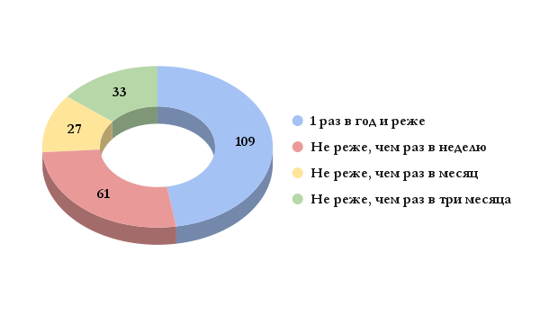

**Рис. 23. Распределение мнений респондентов о частоте использования услуг финансовых организаций (чел.)**

Анализ показал, что в 2024 году у 48,7% (98 чел.) опрошенных респондентов имеются банковские вклады в настоящее время. Большинство же респондентов  
не пользовались финансовыми продуктами за последние 12 месяцев (табл. 22).

**Таблица 22. Распределение мнений респондентов при ответе на вопрос: «Охарактеризуйте доступность вам финансовых услуг» (чел.)**

|  |  |  |  |
| --- | --- | --- | --- |
| **Виды финансовых услуг** | **Имеется сейчас** | **Не имеется сейчас, но исп. за посл. 12 мес.** | **Не исп. за посл. 12 мес.** |
| Банковский вклад | 98 | 20 | 112 |
| Договор на размещение средств в форме займа в микрофинансовой организации | 3 | 3 | 224 |
| Договор на размещение средств в форме займа в кредитном потребительском кооперативе | 7 | 4 | 219 |
| Договор на размещение средств в форме займа в сельскохозяйственном кредитном потребительском кооперативе | 1 | 3 | 226 |
| Индивидуальный инвестиционный счет | 11 | 5 | 214 |
| Инвестиционное страхование жизни | 18 | 4 | 208 |
| Брокерский счет | 8 | 4 | 218 |
| Вложение средств в паевой инвестиционный фонд | 4 | 4 | 222 |

Главной причиной, по которой 68,6% (116 чел.) респондентов за последние 12 месяцев не пользовались финансовыми продуктами, является нехватка свободных денег. Наименьшее число опрашиваемых респондентов (1,2%, 2 чел.) указали такую причину, как отдаленность отделений финансовых организаций (табл. 23).

**Таблица 23. Распределение мнений респондентов о причинах отсутствия вышеуказанных финансовых продуктов (услуг)**

|  |  |  |
| --- | --- | --- |
| **Причины** | **Количество респондентов (чел.)** | **Доля от общего числа опрошенных**  **(%)** |
| Отделения финансовых организаций находятся слишком далеко от меня | 2 | 1,2 |
| Предлагаемая процентная ставка слишком низкая (для продуктов с процентным доходом) | 7 | 4,1 |
| Я не доверяю финансовым организациям в достаточной степени, чтобы размещать в них денежные средства | 20 | 11,8 |
| У меня недостаточно свободных денег | 116 | 68,6 |
| Использую другие способы размещения свободных денежных средств (недвижимость, покупка украшений, антиквариата) | 7 | 4,1 |
| Данными услугами уже пользуются другие члены моей семьи | 17 | 10,2 |

В опросе по конкретным финансовым продуктам, которые жители использовали за последние 12 месяцев, мнения распределились следующим образом. Результаты отражены в таблице (табл. 24).

**Таблица 24. Распределение мнений респондентов при ответе на вопрос:  
«Какими из перечисленных финансовых продуктов (услуг) Вы пользовались   
за последние 12 месяцев» (чел.)**

|  |  |  |  |
| --- | --- | --- | --- |
| **Виды финансовых услуг** | **Имеется сейчас** | **Не имеется сейчас, но исп. за посл. 12 мес.** | **Не исп. за посл. 12 мес.** |
| Онлайн-кредит в банке (договор заключен с использованием информационно-телекоммуникационной сети "Интернет", сумма кредита предоставлена получателю финансовой услуги в безналичной форме) | 24 | 6 | 200 |
| Иной кредит в банке, не являющийся онлайн-кредитом | 33 | 7 | 190 |
| Использование кредитного лимита по кредитной карте | 40 | 9 | 181 |
| Онлайн-заем в микрофинансовой организации (договор заключен с использованием информационно-телекоммуникационной сети "Интернет", сумма кредита предоставлена получателю финансовой услуги в безналичной форме) | 0 | 3 | 227 |
| Иной заем в микрофинансовой организации, не являющийся онлайн-займом | 0 | 3 | 227 |
| Онлайн-заем в кредитном потребительском кооперативе | 0 | 3 | 227 |
| Иной заем в кредитном потребительском кооперативе, не являющийся онлайн-займом | 0 | 3 | 227 |
| Онлайн-заем в сельскохозяйственном кредитном потребительском кооперативе | 0 | 3 | 227 |
| Иной заем в сельскохозяйственном кредитном потребительском кооперативе, не являющийся онлайн-займом | 0 | 3 | 227 |
| Заем в ломбарде | 0 | 3 | 227 |

Наиболее популярными финансовыми услугами в 2024 году, из всех представленных, стали такие как:

– использование кредитного лимита по кредитной карте – 40 чел. (17,4%);

– иной кредит в банке, не являющийся онлайн-кредитом – 33 чел. (14,3%);

– онлайн-кредит в банке (договор заключен с использованием информационно-телекоммуникационной сети «Интернет», сумма кредита предоставлена получателю финансовой услуги в безналичной форме) –   
24 чел. (10,4%).

Такие финансовые продукты как: онлайн-заем в микрофинансовой организации; иной заем в микрофинансовой организации, не являющийся онлайн-займом; онлайн-заем в кредитном потребительском кооперативе; иной заем   
в кредитном потребительском кооперативе, не являющийся онлайн-займом; онлайн-заем в сельскохозяйственном кредитном потребительском кооперативе; иной заем  
 в сельскохозяйственном кредитном потребительском кооперативе, не являющийся онлайн-займом, а также заем в ломбарде среди опрашиваемых ивановцев оказались мало востребованными.

Проведенный анализ показал, что 41,4% (79 чел.), ответивших на вопрос «Почему за последние 12 месяцев они не пользовались ни одним финансовым продуктом?», объяснили это причиной, что не любят кредиты, займы и не хотят жить в долг; 19,9% (38 чел.) отметили, что процентная ставка слишком высокая. Часть респондентов (15,2%, 29 чел.) ответили, что нет необходимости в заемных средствах. 17 респондентов (8,9%) выражают недоверие финансовым организациям.

**Таблица 25. Распределение мнений респондентов о причинах отсутствия вышеуказанных финансовых продуктов**

|  |  |  |
| --- | --- | --- |
| **Причины** | **Количество респондентов (чел.)** | **Доля от общего числа опрошенных**  **(%)** |
| Отделения финансовых организаций находятся слишком далеко от меня | 1 | 0,5 |
| Процентная ставка слишком высокая | 38 | 19,9 |
| Я не доверяю финансовым организациям в достаточной степени, чтобы привлекать у них денежные средства | 17 | 8,9 |
| У меня нет необходимых документов (паспорт или иной документ, удостоверяющий личность, документ о выплате заработной платы, справка с места работы, и т.д.) | 0 | 0 |
| Не люблю кредиты/займы/не хочу жить в долг | 79 | 41,4 |
| Использую другие способы получить заем (неформальные источники (родные и друзья), заем у работодателя) | 7 | 3,7 |
| Кредит/заем оформлен на других членов моей семьи | 6 | 3,1 |
| Нет необходимости в заемных средствах | 29 | 15,2 |
| Я не обладаю навыками использования онлайн-сервисов финансовых организаций для получения кредита (займа) | 4 | 2,1 |
| Я не уверен в технической безопасности онлайн-сервисов финансовых организаций | 10 | 5,2 |

Самой востребованной платежной картой, которая имеется сейчас и, которой пользовались респонденты за последние 12 месяцев, является зарплатная карта.   
Так ответило 90,4% (208 чел.). И, наоборот, расчетные (дебетовые) карты для получения пенсий и иных социальных выплат, кредитные карты и другие расчетные (дебетовые) карты не использовались большинством опрошенных респондентов   
за последние 12 месяцев (рис. 24).

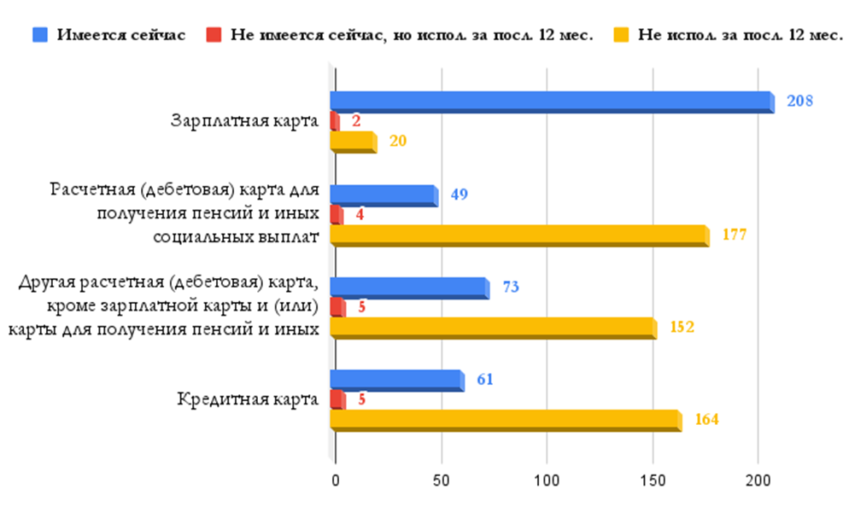

**Рис. 24. Использование жителями города платежных карт (чел.)**

Большинство респондентов 32,4% (36 чел.) на вопрос о причине, по которой   
не пользовались последние 12 месяцев вышеуказанными платежными картами, ответило, что у них недостаточно денег для хранения их на счете (платежной карте) и использования этих финансовых продуктов, другие 29,7% (33 чел.) респондентов отметили, что платежная карта есть у других членов их семей, 25,2% (28 чел.) опрошенных высказались о недоверии банкам (табл. 26).

**Таблица 26. Распределение мнений респондентов о причинах отсутствия платежных карт**

|  |  |  |
| --- | --- | --- |
| **Причины** | **Количество респондентов (чел.)** | **Доля от общего числа опрошенных**  **(%)** |
| Отделения банков находятся слишком далеко от меня | 4 | 3,6 |
| Банкоматы находятся слишком далеко от меня | 2 | 1,8 |
| В организациях торговли (услуг), которыми я обычно пользуюсь, нет возможности проводить безналичную оплату за товары (услуги) с помощью банковской карты через POS-терминал | 1 | 0,9 |
| Обслуживание счета/платежной карты стоит слишком дорого | 7 | 6,4 |
| У меня нет необходимых документов (паспорт или иной документ, удостоверяющий личность, документ о выплате заработной платы, справка с места работы и т.д.) | 0 | 0 |
| У меня недостаточно денег для хранения их на счете/платежной карте и использования этих финансовых продуктов | 36 | 32,4 |
| Я не доверяю банкам (кредитным организациям) | 28 | 25,2 |
| Платежная карта есть у других членов моей семьи | 33 | 29,7 |

За последние 12 месяцев текущим счетом (расчетным счетом без получения дохода в виде процентов, отличным от счета по вкладу или счета платежной карты) не пользовались 61,7% (142 чел.) респондентов. У 33% (76 чел.) имеется сейчас текущий счет и у 5,2% (12 чел.) не имеется сейчас, но использовался за последние   
12 месяцев (рис. 25).

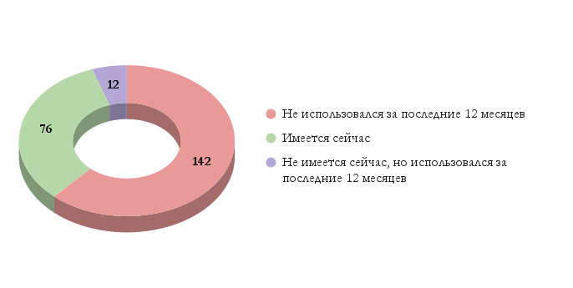

**Рис. 25. Распределение мнений респондентов о пользовании текущим счетом (чел.)**

Изучение анкет жителей города Иванова об использовании дистанционного доступа к банковскому счету позволило сделать вывод, что в течение 12 месяцев среди опрошенных ивановцев 74,3% (171 чел.) пользовались преимущественно денежными переводами (платежами) через мобильный банк с помощью специального приложения для смартфона или планшета, также 44,8% (103 чел.) отдавали предпочтение денежным переводам/платежам через интернет-банк   
с помощью планшета или смартфона (через веб-браузер на мобильном устройстве) (табл. 27).

**Таблица 27. Распределение мнений респондентов о причинах отсутствия платежных карт (чел.)**

|  |  |  |
| --- | --- | --- |
| **Способ дистанционного доступа** | **Да, пользовался** | **Нет, не пользовался** |
| Денежные переводы/платежи через интернет-банк с помощью стационарного компьютера | 71 | 159 |
| Денежные переводы/платежи через интернет-банк с помощью планшета или смартфона (через веб-браузер на мобильном устройстве) | 103 | 127 |
| Денежные переводы/платежи через мобильный банк с помощью специализированного мобильного приложения (программы) для смартфона или планшета | 171 | 59 |
| Денежные переводы/платежи через мобильный банк посредством сообщений с использованием мобильного телефона - с помощью отправки смс на короткий номер | 45 | 185 |

На вопрос о причине не использования ни одного из вышеперечисленных типов дистанционного доступа к банковскому счету 64,5% (58 чел.) респондентов ответили, что не уверены в безопасности интернет-сервисов, 18,9% (17 чел.) респондентов не обладают навыками использования такими технологиями   
(табл. 28).

**Таблица 28. Распределение мнений респондентов о причинах  
неиспользования дистанционного доступа к банковскому счету**

|  |  |  |
| --- | --- | --- |
| **Причины** | **Количество респондентов (чел.)** | **Доля от общего числа опрошенных**  **(%)** |
| У меня нет компьютера, ноутбука, планшета, смартфона | 11 | 12,2 |
| У меня отсутствует возможность интернет-подключения или качество интернета не позволяет получить дистанционный доступ к финансовым услугам | 4 | 4,4 |
| Я не уверен в безопасности интернет-сервисов | 58 | 64,5 |
| Я не обладаю навыками использования таких технологий | 17 | 18,9 |

Анализ использования страховых продуктов за последние 12 месяцев показал,   
что более чем у 84% респондентов добровольное и обязательное страхование   
не является востребованными страховыми продуктами (рис. 26).

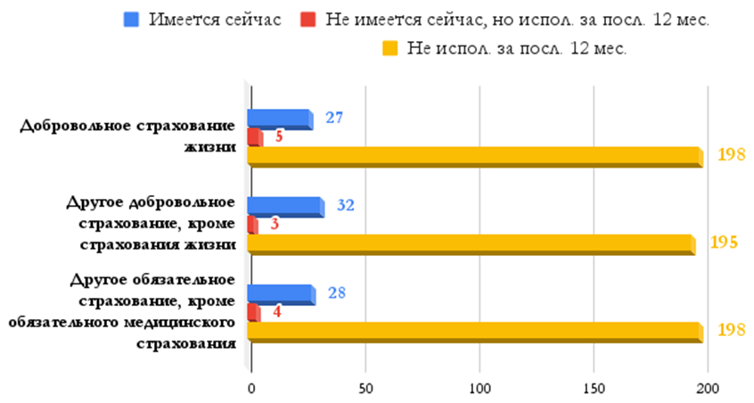

**Рис. 26. Распределение мнений респондентов о востребованности страховых продуктов (чел.)**

Более трети (34,4%, 62 чел.) опрошенных респондентов на вопрос о причине отсутствия у них страховых продуктов в течение последних 12 месяцев, указали,   
что не видят смысла в страховании. Другая распространенная причина – это высокая стоимость страхового полиса. Так ответило 23,7% (43 чел.) респондентов (табл. 29).

**Таблица 29. Распределение мнений респондентов о причинах  
не использования страховых продуктов за последние 12 месяцев**

|  |  |  |
| --- | --- | --- |
| **Причины** | **Количество респондентов (чел.)** | **Доля от общего числа опрошенных**  **(%)** |
| Отделения страховых организаций (а также страховые брокеры или общества взаимного страхования) находятся слишком далеко от меня | 1 | 0,6 |
| Стоимость страхового полиса слишком высокая | 43 | 23,7 |
| Другие невыгодные условия страхового договора | 13 | 7,2 |
| Я не доверяю страховым организациям | 43 | 23,7 |
| Не вижу смысла в страховании | 62 | 34,3 |
| Договор добровольного страхования есть у других членов моей семьи | 19 | 10,5 |

Наиболее известной финансовой организацией является банк. Поэтому полностью удовлетворены и скорее удовлетворены работой данной организации при использовании финансовых услуг – 72,2% опрошенных. В связи   
с не востребованностью у населения других финансовых организаций, большая часть опрошенных (не менее 74%) не сталкивались с подобными финансовым компаниям.

Субъектами страховой деятельности «скорее удовлетворены» 15,7% (36 чел.) респондентов. Каждой представленной финансовой организацией были «полностью НЕ удовлетворены» около 2,6% опрашиваемых (рис. 27).

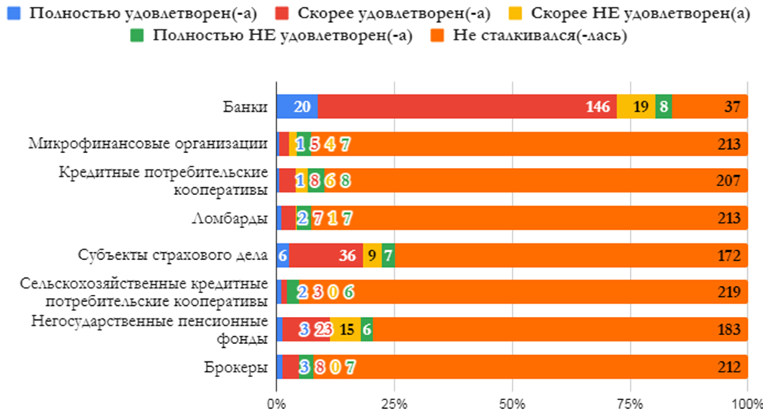

**Рис. 27. Оценка удовлетворенностью населения работой финансовых организаций (чел.)**

Продолжая анализ удовлетворенности населения деятельностью финансовых организаций, из таблицы видно, что респонденты «скорее доверяют» больше всего банкам (63,5%, 146 чел.). Большинство опрошенных респондентов не сталкивались   
с другими финансовыми организациями. 22,2% (51 чел.) опрошенных ивановцев полностью не доверяют микрофинансовым организациям (табл. 30).

**Таблица 30. Распределение мнений респондентов о доверии финансовым организациям (чел.)**

|  |  |  |  |  |  |
| --- | --- | --- | --- | --- | --- |
| **Наименование финансовой организации** | **Полностью доверяю** | **Скорее доверяю** | **Скорее не доверяю** | **Полностью не доверяю** | **Не сталкивался** |
| Банки | 10 | 146 | 31 | 9 | 34 |
| Микрофинансовые организации | 0 | 0 | 22 | 51 | 157 |
| Кредитные потребительские кооперативы | 0 | 2 | 18 | 24 | 186 |
| Ломбарды | 0 | 5 | 17 | 24 | 184 |
| Субъекты страхового дела (страховые организации, общества взаимного страхования и страховые брокеры) | 0 | 34 | 28 | 21 | 147 |
| Сельскохозяйственные кредитные потребительские кооперативы | 0 | 2 | 11 | 16 | 201 |
| Негосударственные пенсионные фонды | 0 | 28 | 27 | 13 | 162 |
| Брокеры | 0 | 6 | 14 | 16 | 194 |

Проведенный мониторинг показал, что в городе Иванове в целом респонденты скорее удовлетворены деятельностью финансовых организаций, а именно:

– количеством и удобством расположения банковских отделений –  
140 чел. (60,9%),

– качеством дистанционного банковского обслуживания – 131 чел. (57%),

– имеющимся выбором различных банков для получения необходимых банковских услуг – 129 чел. (56,1%),

– качеством мобильной связи – 121 чел. (52,6%),

– качеством интернет – связи – 103 чел. (44,8%).

Большинство респондентов (от 79,6% до 92,6%), при имеющемся выборе различных микрофинансовых организаций, ломбардов, кредитных потребительских кооперативов и сельскохозяйственных кредитных потребительских кооперативов,   
а также негосударственных пенсионных фондов и брокеров, ответили,   
что не сталкивались с данными финансовыми организациями.

Анализ доступности финансовых организаций показал, что абсолютное большинство опрошенных указали, что все каналы финансового обслуживания доступны в городе Иванове, нехватка отсутствует (табл. 31).

**Таблица 31. Распределение мнений респондентов о доступности каналов обслуживания финансовых организаций (чел.)**

|  |  |  |  |  |  |
| --- | --- | --- | --- | --- | --- |
| **Наименование канала обслуживания** | **1 – практически недоступно** | **2** | **3** | **4** | **5 – легко доступно** |
| Касса в отделении банка | 11 | 15 | 37 | 54 | 113 |
| Банкомат или терминал (устройство без функции выдачи наличных денежных средств) в отделении банка | 7 | 11 | 27 | 43 | 142 |
| Банкомат или терминал (устройство без функции выдачи наличных денежных средств) вне отделения банка | 12 | 14 | 38 | 48 | 118 |
| POS-терминал для безналичной оплаты с помощью банковской карты в организациях торговли (услуг) | 13 | 19 | 43 | 51 | 104 |
| Платежный терминал для приема наличных денежных средств с целью оплаты товаров(услуг) | 13 | 17 | 50 | 48 | 102 |
| Отделение почтовой связи | 11 | 36 | 54 | 47 | 82 |

При этом быстро воспользоваться, без потери большого количества времени, жители города могут в банкоматах или терминалах в отделении банка (53%,   
122 чел.) и в банкоматах вне отделения банка (46,5%, 107 чел.), с помощью POS-терминала для безналичной оплаты (40,4%, 93 чел.) и в платежных терминалах для приема наличных денежных средств (40%, 92 чел.). По мнению ивановских респондентов, больше времени приходится затрачивать в отделении почтовой связи (18,3%, 42 чел.) и в кассе отделения банка (13,5%, 31 чел.) (табл. 32).

**Таблица 32. Распределение мнений респондентов о времени обслуживания через различные каналы обслуживания финансовых организаций (чел.)**

|  |  |  |  |  |  |
| --- | --- | --- | --- | --- | --- |
| **Наименование канала обслуживания** | **1 – на доступ трачу много времени** | **2** | **3** | **4** | **5 – могу воспользоваться быстро** |
| Касса в отделении банка | 31 | 30 | 63 | 35 | 71 |
| Банкомат или терминал (устройство без функции выдачи наличных денежных средств) в отделении банка | 12 | 16 | 41 | 39 | 122 |
| Банкомат или терминал (устройство без функции выдачи наличных денежных средств) вне отделения банка | 17 | 17 | 45 | 44 | 107 |
| POS-терминал для безналичной оплаты с помощью банковской карты в организациях торговли (услуг) | 20 | 17 | 55 | 45 | 93 |
| Платежный терминал для приема наличных денежных средств с целью оплаты товаров(услуг) | 18 | 16 | 66 | 38 | 92 |
| Отделение почтовой связи | 42 | 33 | 61 | 29 | 65 |

**Мониторинг деятельности хозяйствующих субъектов, доля участия муниципального образования в которых составляет 50 и более процентов, предусматривающий формирование реестра указанных хозяйствующих субъектов, осуществляющих деятельность на территории города Иванова**

Приведенный объем финансирования муниципальных предприятий акционерных обществ из бюджета города Иванова включает в себя суммы субсидий, предоставленных в соответствии со статьей 78 Бюджетного кодекса Российской Федерации на финансовое обеспечение (возмещение) затрат в связи   
с производством товаров, выполнением работ, оказанием услуг для муниципальных нужд, а также взносов в уставной капитал муниципальных унитарных предприятий (табл. 33). Ассигнования, перечисленные из бюджета города Иванова, предприятиям  
и обществам в рамках обязательств по муниципальным контрактам, заключенным муниципальными заказчиками города Иванова, в информации не учитываются.

**Таблица 33. Реестр муниципальных хозяйствующих субъектов, доля участия города Иванова в которых составляет 50 и более процентов**

|  |  |  |  |  |  |  |  |  |  |
| --- | --- | --- | --- | --- | --- | --- | --- | --- | --- |
| Наименование организации | ИНН | Адрес | Суммарная доля участия (собственности) государства (субъекта РФ и муниципалитетов) в хозяйствующем субъекте, в процентах | Основной вид деятельности, согласно Общероссийского классификатора видов экономической деятельности ОК 029-2014 | Наименование рынка присутствия хозяйствующего субъекта | Объем выручки за 2024 год (тыс. руб.)/доля | Объем реализованных товаров, работ и услуг в 2024 году (по основному виду деятельности) в натуральном выражении | Объем финансирования из бюджета субъекта Российской Федерации за 2024 год (тыс. руб.) | Объем финансирования из бюджета муниципального образования* (тыс. руб.) |
| 1 | 2 | 3 | 4 | 5 | 6 | 7 | 8 | 9 | 10 |
| Муниципальное предприятие «Городской оздоровительный центр» г. Иваново | 3700026641 | г. Иваново, ул. Ташкентская, д. 86 | 100,00 | 96.04 | Оказание бытовых услуг населению и организациям | 53 302,00 | 171 782 чел. | - | 9 138,33*** |
| Муниципальное предприятие «Комбинат школьного питания Октябрьского района» г. Иваново | 3700025983 | г. Иваново, ул. 1-я Минеевская, дом 25/2 | 100,00 | 56.29.2 | Деятельность столовых и буфетов при предприятиях и учреждениях | 124 770,00 | - | - | - |
| Муниципальное предприятие Столовая «Школьная № 33» г. Иваново | 3700026218 | г. Иваново, ул. Красной Армии, д. 15 | 100,00 | 56.29 | Деятельность предприятий общественного питания по прочим видам организации питания | 96 949,00 | - | - | - |
| Муниципальное унитарное предприятие «Муниципальная управляющая организация» города Иванова | 3700026056 | г. Иваново, ул. Парижской Коммуны, д.7. оф. 12 | 100,00 | 68.32.1 | Управление эксплуатацией жилого фонда за вознаграждение или на договорной основе | 5 482,20 | - | - | 163,41** |
| Муниципальное унитарное предприятие «Ивановский пассажирский транспорт» | 3702080387 | г. Иваново, ул. Лежневская, д. 181 | 100,00 | 49.31.22 | Регулярные перевозки пассажиров троллейбусами в городском и пригородном сообщении | 462 418,30 | 7 293 952 чел. | - | 386 615,53 |
| Общество с ограниченной ответственностью «Фармация» Фрунзенского района г. Иваново | 3702169500 | г. Иваново, пр. Ленина, д. 11 | 100,00 | 47.73 | Торговля розничными лекарственными средствами в специализированных магазинах (аптеках) | 178 300,00 | 881 550 шт. | - | - |
| Акционерное общество «Ивгортеплоэнерго» | 3702733438 | г. Иваново, ул. Рабфаковская, д. 2/1 | 100,00 | 35.30.3 | Распределение пара и горячей воды (тепловой энергии) | 1 357 743,64 | 2 003,14 Гкал | - | - |
| Акционерное общество «Ритуал» | 3702691315 | г. Иваново, ул. Парижской Коммуны, д.145А | 100,00 | 96.03 | Ритуальные услуги | 3 395 830,00 | 41 910 шт. | - | - |
| Акционерное общество «Ивановская городская теплосбытовая компания»**** | 3702733445 | г. Иваново, ул. Рабфаковская, д. 2А | 100,00 | 35.30.2 | Передача пара и горячей воды (тепловой энергии) | - | - | - | - |
|  |  |  |  |  |  |  |  |  |  |
| * - в форме субсидий, предоставленных в соответствии со ст. 78 БК РФ | | |  |  |  |  |  |  |  |
| ** - из них 150,52 тыс. руб. были предоставлены муниципальному унитарному предприятию «Муниципальная управляющая организация» (ИНН 37020115470) до преобразования в общество с ограниченной ответственностью «Муниципальная управляющая организация» города Иванова | | | | | | | | | |  |  |  |  |  |  |  |

*** - из них 9 138,33 тыс. руб. предоставлены муниципальному предприятию «Городской оздоровительный центр» г.Иваново (ИНН 3728001044) до преобразования в общество с ограниченной ответственностью «Городской оздоровительный центр г. Иваново»

**** - в настоящий момент общество находится в стадии банкротства